

แบบเสนอข้อมูลประวัติและผลงานเพื่อประกาศเชิดชูเกียรติ
เป็นศิลปินดีเด่นจังหวัดระยอง ประจำปี พ.ศ. 2569

ชื่อ นางสาวเกศสุดา ชื่อสกุล จันทร์สมปอง .

สาขาทัศนศิลป์ จิตรกรรม ประติมากรรม ภาพพิมพ์
สื่อประสม ภาพถ่าย ประณีตศิลป์
สาขาวรรณศิลป์ ร้อยแก้ว ร้อยกรอง
สาขาสถาปัตยกรรม แบบประเพณี แบบร่วมสมัย
สาขาศิลปะการแสดง ดนตรีไทย และนาฏศิลป์ไทย ด้าน ฟ้อนรำ .
ดนตรีสากล และนาฏศิลป์สากล ด้าน...........................................
ภาพยนตร์และละคร ด้าน...........................................

1. ประวัติส่วนตัว
- เลขบัตรประจำตัวประชาชน 3 2101 00501 88 8 .
- วัน เดือน ปีเกิด วันที่ 7 กันยายน 2516 .
- สถานที่เกิด จังหวัดระยอง .
- ชื่อบิดา นายวรพจน์ จันทร์สมปอง (เสียชีวิต) อาชีพ - .
- ชื่อมารดา นางสมควร ชื่นสวัสดิ์ (เสียชีวิต) อาชีพ - .
- จำนวนพี่น้อง 2 คน เป็นบุตรลำดับที่ 1 .
- ชื่อสามี/ภรรยา นายณัฐชนน นามสกุลสามี/ภรรยา แย้มกลิ่น .
- อาชีพสามี/ภรรยา ธุรกิจส่วนตัว จำนวนบุตร - คน ได้แก่
1. - .
2. - .
- ที่อยู่ (บ้านและที่ทำงาน) ที่สามารถติดต่อได้พร้อมเบอร์โทรศัพท์และโทรสาร
104/69 หมู่ 9 ซอยเนินกลาง ตำบลตะพง อำเภอเมือง จังหวัดระยอง 21000 ,
โทร 082 -5495354 .

/2. ประวัติการศึกษา...

- 2 -

2. ประวัติการศึกษา (ตั้งแต่ระดับต่ำสุดถึงสูงสุด)
- ชั้นประถมศึกษาปีที่ 6 โรงเรียนอนุบาลระยอง อำเภอเมือง จังหวัดระยอง
สำเร็จการศึกษา เมื่อ พุทธศักราช 2529
- มัธยมศึกษาตอนต้น โรงเรียนระยองวิทยาคม อำเภอเมือง จังหวัดระยอง
สำเร็จการศึกษา เมื่อ พุทธศักราช 2532
- ประกาศนียบัตรวิชาชีพ (ปวช.) โรงเรียนดุสิตพณิชยการ กรุงเทพมหานคร
สำเร็จการศึกษา เมื่อ พุทธศักราช 2535
- ประกาศนียบัตรวิชาชีพชั้นสูง (ปวส.) โรงเรียนโปลีเทคนิคระยอง อำเภอเมือง จังหวัดระยอง
สำเร็จการศึกษา เมื่อ พุทธศักราช 2537
- ปริญญาตรี ศิลปะศาสตร์บัณฑิต การจัดการทั่วไป สถาบันราชภัฏรำไพพรรณี จังหวัดจันทบุรี
สำเร็จการศึกษา เมื่อ พุทธศักราช 2543
- ปริญญาโทร รัฐประศาสนศาสตรมหาบัณฑิต มหาวิทยาลัยรามคำแหง กรุงเทพมหานคร
สำเร็จการศึกษา เมื่อ พุทธศักราช 2554

3. ประวัติการทำงาน
- รับราชการ ในตำแหน่ง เจ้าพนักงานธุรการชำนาญงาน กองช่างสุขาภิบาล เทศบาลนครระยอง
- ทำหน้าที่ ครูผู้ถ่ายทอดนาฏศิลป์ (ฟ้อนรำ) ให้แก่ลูกศิษย์ทั้งเยาวชนและบุคคลทั่วไปที่มีความสนใจในการฟ้อนรำไทย สำนักบ้านดนตรี “แกร่งศิลป์” โดยใช้ชื่อว่า “นางรำแกร่งศิลป์” โดยทำหน้าที่ถ่ายทอดทุกวันไม่เว้นวันหยุดและไม่คิดค่าตอบแทนในการสอน
- ทำหน้าที่ ครูฝึกสอนกลุ่มสตรีและผู้สูงอายุ ภายในหมู่ที่ 9 ตำบลตะพง อำเภอเมือง จังหวัดระยอง โดยทำหน้าที่ถ่ายทอดทุกวันไม่เว้นวันหยุดและไม่คิดค่าตอบแทนในการสอน

4. ประวัติการสร้างสรรค์ผลงาน (ระบุให้ชัดเจน โดยเรียงตามปี พ.ศ.จนถึงปัจจุบัน) มีรายละเอียดดังนี้
- ความเป็นมาของการสร้างสรรค์ผลงาน โดยเรียงลำดับเหตุการณ์ตั้งแต่เริ่มสนใจการแสดงว่าอะไรเป็นสิ่งจูงใจ
ต้นกำเนิดของ “นางรำแกร่งศิลป์” สำนักบ้านดนตรี “แกร่งศิลป์” นั้นเริ่มมาจากการที่ข้าพเจ้าเป็นผู้ที่ชื่นชอบและคลุกคลีอยู่กับนาฏศิลป์ (การฟ้อนรำ) มาตั้งแต่เด็ก โดยจะได้รับคัดเลือกเข้าร่วมกิจกรรมของทางโรงเรียนตั้งแต่ศึกษาอยู่ชั้นอนุบาล โรงเรียนอนุบาลระยอง โดยมี คุณครูสุภาวดี (ครูปุก) ซึ่งเป็นครูคนแรกทางด้านนาฏศิลป์เป็นผู้ถ่ายทอดวิชาความรู้ และสมัครเรียนพิเศษในวันเสาร์-อาทิตย์ ในด้านนาฏศิลป์มาโดยตลอด จนกระทั้งจบชั้นประถมศึกษาปีที่ 6 และได้เข้าเรียนในโรงเรียนระยองวิทยาคม
โดยใช้...
- 3 -

โดยใช้ความสามารถพิเศษทางด้านนาฏศิลป์ และกีฬา และได้รับการคัดเลือกให้เข้าร่วมวงนาฏศิลป์ของโรงเรียนระยองวิทยาคม โดยมี อาจารย์ ปัทมา วิสารโท เป็นผู้ถ่ายทอดวิชา และได้ทำการแสดง หน้าพระที่นั่ง
องค์สมเด็จพระกนิษฐาธิราชเจ้า กรมสมเด็จพระเทพรัตนราชสุดา ฯ สยามบรมราชกุมารี เมื่อครั้งเสด็จเป็นองค์ประธานเปิดงาน ณ สวนศรีเมือง ในการแสดงชุด “ระบำนางเงือก” เมื่อวันที่ 26 มิถุนายน 2530 ในวันสุนทรภู่ ที่จังหวัดระยองจัดขึ้นเป็นครั้งแรก ซึ่งเป็นชุดการแสดงที่นำออกแสดงเป็นครั้งแรกของ จังหวัดระยอง และเข้าร่วมการแสดงของทางโรงเรียนระยองวิทยาคม มาโดยตลอด จนจบการศึกษาชั้นมัธยมศึกษา และได้เดินทางเข้าศึกษาต่อ ณ โรงเรียนดุสิตพาณิชยการ กรุงเทพมหานคร ก็ยังคงได้รับคัดเลือกเข้าร่วมในงานแสดงต่าง ๆ จนจบการศึกษาและยังคงศึกษานาฏศิลป์เพิ่มเติม (ต่อเพลง) จาก อาจารย์ท่านต่าง ๆ ตลอดมา อาทิ อาจารย์ สมศักดิ์ ทองปาน ให้ความกรุณาถ่ายทอดและทบทวนท่ารำ ชุดระบำไกรลาศสำเริง และ รำฉุยฉายพราหมณ์ และได้ทบทวนท่ารำจาก คุณครูธมณรัชธ์ กระแสสินธุ์ (ครูเชอรี่) ซึ่งเป็นน้องสาว และ ยังได้รับการถ่ายทอดจาก คุณครูคนึงนิตย์ นัทธีประทุม (ครูใหม่) ในชุด ฉุยฉายเบญจกาย ชุดพลายชุมพล ซึ่งรับงานแสดงมาตลอดเมื่อมีเจ้าภาพติดต่องานเข้ามา และยังช่วยทำการแสดงตามงานพิธีต่าง ๆ ของหน่วยงาน และงานสาธารณะ เช่น งานวันเด็ก งานผู้สูงอายุ งานเกษียณอายุราชการ งานประจำปีวัด เป็นต้น

เมื่อได้สมรสกับ นายณัฐชนน แย้มกลิ่น เจ้าของวง “แกร่งศิลป์” จึงได้นำความรู้ที่ได้ศึกษาเล่าเรียน และประสบการณ์ที่สั่งสม มาทำการต่อยอดกับ “วงปี่พาทย์ แกร่งศิลป์” เป็นนางรำรุ่นแรก ซึ่งมีอยู่เพียง 2 คน คือ ตัวข้าพเจ้าและครูเชอรี่ ต่อมาได้ทำการถ่ายทอดให้กับลูกศิษย์ จึงเป็นที่มาของ “นางร่ำแกร่งศิลป์” โดยเริ่มต้นจาก บุตรสาวของสามี และบุตรหลานของเด็กในวง ที่สนใจในการร่ายรำ จึงทำการถ่ายทอดและรับงานแสดงในงานพิธีต่าง ๆ เป็นรุ่นที่ 2 และยังคงมีผู้สนใจเข้ามาขอเรียนด้วย อยู่สม่ำเสมอ และได้มี “นางรำแกร่งศิลป์” รุ่นที่ 3 ซึ่งในรุ่นนี้ได้มีผู้ปกครองนำบุตรสาวและบุตรชาย เข้ามาร่วมเรียนด้วย และต่อมาในช่วงปิดเทอมได้เล็งเห็นว่า เด็ก ๆ ซึ่งเป็นลูกหลานของคนในหมู่บ้าน ใช้เวลาว่างไปกับการใช้เทคโนโลยีมาก อีกทั้งยังเล็งเห็นว่าเด็ก ๆ น่าจะมีความสามารถในการร่ายรำได้ จึงได้พูดคุยกับเด็ก ๆ และผู้ปกครอง ในการนำเด็ก ๆ เข้ามาฝึกหัด และใช้เวลาให้เกิดประโยชน์ เป็นความรู้ความสามารถพิเศษติดตัวที่สามารถนำไปใช้ทดสอบในการสมัครเข้าเรียนได้ และเป็นการลดการมั่วสุม สุ่มเสี่ยงต่อการถูกชักนำไปสู่การพนันทางโทรศัพท์ และสารเสพติด อีกทั้งยังสามารถมีรายได้เป็นของตนเอง สามารถแบ่งเบาภาระของครอบครัวได้ในระดับหนึ่ง โดยเริ่มต้นฝึกหัดกันตั้งแต่ท่ารำพื้นฐาน เนื่องจาก เด็ก ๆ ไม่มีพื้นฐานทางนาฏศิลป์มาก่อน ซึ่งใช้ระยะเวลาในการฝึกหัดนานพอสมควร จนเด็ก ๆ สามารถ ต่อเพลงรำตามรุ่นพี่ ๆ ทัน และเป็นที่มาของ “นางรำแกร่งศิลป์” รุ่นที่ 4 จำนวน 6 นาง ซึ่งครูผู้สอนนาฎศิลป์โรงเรียนตะพงได้ให้เกียรติโทรมาแจ้งขอนำเด็กที่ข้าพเจ้าฝึกซ้อมไว้เข้าร่วมกิจกรรมของโรงเรียน

อันเป็น...
- 4 -
อันเป็นความภาคภูมิใจของข้าพเจ้าเป็นอย่างมากที่เด็ก ๆ ได้เข้าร่วมในการแสดงของทางโรงเรียน และทำให้เด็ก ๆ เกิดความมั่นใจและกล้าที่จะแสดงออกโดยไม่ขัดเขินหรือประหม่าขณะทำการแสดงให้แก่เด็ก ๆ โดยในปัจจุบัน มีนางรำที่อยู่ในสังกัด “นางรำแกร่งศิลป์” จำนวน 8 คน และมีการสร้างสรรค์ชุดนางรำเป็นของตนเอง ซึ่งเดิมต้องทำการเช่าชุด โดยอนุรักษ์การแต่งกายของนางรำตามแบบของ “กรมศิลปากร”และเป็นผู้นำสอนชุดการแสดงให้กับผู้สูงอายุและเด็ก ๆ ในหมู่บ้าน เพื่อเข้าร่วมในงานประเพณี และพิธีต้อนรับเงินพระราชทานขวัญถุงกองทุนแม่ของแผ่นดินบ้านตะพงนอก หมู่ที่ 9 ตำบลตะพง อำเภอเมือง จังหวัดระยอง ซึ่งอยู่ในความดูแลของสำนักงานพัฒนาชุมชน อำเภอเมืองระยอง ซึ่งมีผู้ทำการแสดงประมาณ 80 คน

4.1 ลูกศิษย์ที่ได้รับการสอนและถ่ายทอดความรู้จากข้าพเจ้า ประกอบด้วย
1. นางสาวธนมนธร ศิริชล ปัจจุบัน ประกอบอาชีพ ธุรกิจส่วนตัว คือ คลินิก เสริมความงาม “ดาวจันทร์ และยังเป็นกำลังในการช่วยควบคุมการซ้อมรำ และนำนางรำไปแสดง ในงานพิธีต่าง ๆ หากมีงานเข้ามาซ้อนกันหลายงาน อีกทั้งยังคงทำการแสดงในวาระต่าง ๆ
2. นางสาวนงนภัส แย้มกลิ่น ปัจจุบัน กำลังศึกษารับดับปริญญาตรี และประกอบอาชีพ รับจ้าง ในตำแหน่ง พนักงานจ้างเทศบาลนครระยอง และยังเป็นกำลังในการช่วยควบคุมการซ้อมรำ และนำนางรำไปแสดงในงานพิธีต่าง ๆ หากมีงานเข้ามาซ้อนกันหลายงาน อีกทั้งยังคงทำการแสดง ในวาระต่าง ๆ
3. ด.ญ.ปุณยวีร์ แย้มกลิ่น ปัจจุบัน กำลังศึกษาอยู่ในระดับชั้นมัธยมศึกษาปีที่ 6 โรงเรียนตะเกราทอง อีกทั้งยังคงทำการแสดงในวาระต่าง ๆ
4. นางสาวอสมา อินพะเนา (หลิว) ปัจจุบัน ประกอบอาชีพ ธุรกิจส่วนตัว อีกทั้งยังลงทำการแสดงด้วยในวาระต่าง ๆ
5. ด.ช. ธนดล ทองสุขโชติ (ซีโต๊ส) ปัจจุบัน กำลังศึกษาชั้นมัธยมศึกษาปีที่ 3 โรงเรียนหทัยกิจคริสเตียนภูผาม่าน จังหวัดขอนแก่น และได้รับคัดเลือกให้ร่วมทีมนาฏศิลป์ของโรงเรียน
6. ด.ญ.ศศิประภา ยอดเจริญ (มาย) ปัจจุบัน กำลังศึกษาอยู่ในระดับชั้นมัธยมศึกษาปีที่ 3 โรงเรียนวัดตะพงนอก อีกทั้งยังคงทำการแสดงในวาระต่าง ๆ
7. ด.ญ.ศิริดา ยอดเจริญ (มิ้น) ปัจจุบัน กำลังศึกษาอยู่ในระดับชั้นมัธยมศึกษาปีที่ 6 โรงเรียนวัดตะพงนอก อีกทั้งยังคงทำการแสดงด้วยในวาระต่าง ๆ
8. ด.ญ.เนตรนภา ทิพนาค (นาว) ปัจจุบัน กำลังศึกษาอยู่ในระดับชั้นมัธยมศึกษา ปีที่ 3 โรงเรียนวัดตะพงนอก อีกทั้งยังคงทำการแสดงในวาระต่าง ๆ
4.2 บุคคลในหน่วยราชการที่ได้ทำการสอนและถ่ายทอดให้ ประกอบด้วย
1. นางสาวกนกอร ธิบูรณ์บุญ พนักงานเทศบาลนครระยอง
2. นางสาวกนกทิพย์ ศรีมันตะ พนักงานเทศบาลนครระยอง
3. นางสาวสุรีรัตน์ ทานอุทิศ พนักงานเทศบาลนครระยอง
4. นางสาวกฤศวีณ์ภัค...
- 5 -

4. นางสาวกฤศวีณ์ภัค ไทยสรวงธนวัต พนักงานเทศบาลนครระยอง
5. นางสาวสาวจุฑาทิพย์ แสวงหาทรัพย์ พนักงานเทศบาลนครระยอง
4.3 บุคคลภายนอกที่ขอให้ทำการสอนและถ่ายทอดให้ ประกอบด้วย
1. กลุ่มสตรีและผู้สูงอายุ หมู่ที่ 9 หมู่ที่ 13
2. กลุ่มเยาวชน หมู่ที่ 9

- การพัฒนาเทคนิควิธีการสร้างผลงานการแสดงจากอดีตจนถึงปัจจุบัน โดยเน้นว่า มีความมุ่งหวังอย่างไรเกี่ยวกับผลงานที่จัดแสดง
ข้าพเจ้าได้นำความรู้และประสบการที่สั่งสมมาเข้ามาต่อยอดกับวงดนตรีไทย-ปีพาทย์มอญ “แกร่งศิลป์” ซึ่งจากเดิมที่ไม่มีชุดการแสดง “รำ” ภายใน “วงแกร่งศิลป์” โดยการชักชวนลูกหลาน และบุตรหลานของคนรู้จักที่มีความสนใจให้มาเรียน ”รำ” โดยไม่มีการคิดค่าใช้จ่ายใด ๆ ซึ่งในปัจจุบัน “วงแกร่งศิลป์” มีชุดการแสดง ประมาณ 10 ชุดการแสดง โดยยึดแบบตามมาตรฐานของกรมศิลปากร เป็นแบบอย่าง อันเป็นความภาคภูมิใจของข้าพเจ้าที่ได้ดำเนินการในสิ่งที่ข้าพเจ้ารัก ทั้งยังสามารถอนุรักษ์ศิลปะวัฒนธรรมการแสดงของไทย นาฎศิลป์ไทย ให้คงอยู่ และมีความสุขทุกครั้งที่ได้ทำการแสดง ทั้งนี้ จากการที่ข้าพเจ้าได้เปิดสอนฟ้อนรำ ให้แก่เด็ก ๆ ในหมู่บ้าน ยังเป็นการส่งเสริมให้เด็กได้มีรายได้ และใช้เวลาว่างให้เป็นประโยชน์ ไม่จับกลุ่มมั่วสุม และห่างไกลจากยาเสพติด เป็นความรู้ความสามารถพิเศษติดตัว ที่สามารถนำไปใช้ทดสอบในการสมัครเข้าเรียนได้

5. การสร้างสรรค์และเผยแพร่การแสดงต่อสาธารณชนในประเทศและต่างประเทศ เรียงลำดับปี พ.ศ.
ที่แสดงผลงานจนถึงปัจจุบัน
- ข้าพเจ้าได้ดำเนินรับงานแสดงด้วยตนเองมาโดยตลอด ซึ่งเป็นการแสดงในประเทศ ตามสถานที่ต่าง ๆ ตามที่เจ้าภาพกำหนดโดยมีการเผยแพร่ทางเฟสบุ๊ค
- ข้าพเจ้าได้เป็นผู้ฝึกสอนเด็ก ๆ ในหมู่บ้านและเข้าร่วมการแสดงในงานเทศกาลต่าง ๆ เช่น งานลอยกระทงของตำบลตะพง งานเทศกาลผลไม้ของดีเมืองระยอง ตำบลตะพง งานลานวัฒนธรรมตำบลตะพง
- ข้าพเจ้าได้เป็นผู้ฝึกสอนผู้สูงอายุ ในหมู่บ้านเข้าร่วมการแสดงงานพิธีเชิญเงินขวัญถุง กองทุนแม่ หมู่ที่ 9 ตำบลตะพง อำเภอเมือง จังหวัดระยอง
- ข้าพเจ้าได้เป็นผู้ฝึกสอนผู้สูงอายุ และเด็ก ๆ ในหมู่บ้านเข้าร่วมการแสดงงานทอดกฐินประจำปี ของวัดตะพงนอก ตำบลตะพง อำเภอเมือง จังหวัดระยอง

6. การเผยแพร่ข้อมูล...
- 6 -

6. การเผยแพร่ข้อมูลทางศิลปะการแสดงแก่สาธารณชน
- นำเด็ก ๆ ในหมู่เข้าร่วมการแสดงในงานเทศกาลต่าง ๆ เช่น งานลอยกระทงของตำบลตะพง งานเทศกาลผลไม้ของดีเมืองระยอง ตำบลตะพง งานลานวัฒนธรรมตำบลตะพง
- ทำการแสดงหน้างานพระราชทานเพลิงศพเจ้าอาวาสวัดตะพงนอก เมื่อวันที่ 31 สิงหาคม 2567
- นำสตรีและเด็ก ในหมู่บ้านเข้าร่วมการแสดงงานพิธีต้อนรับเงินพระราชทานขวัญถุงกองทุนแม่ของแผ่นดินบ้านตะพงนอก หมู่ที่ 9 ตำบลตะพง อำเภอเมือง จังหวัดระยอง
- นำสตรีและเด็ก ในหมู่บ้านเข้าร่วมการแสดงงานทอดกฐินประจำปี ของวัดตะพงนอก ตำบลตะพง อำเภอเมือง จังหวัดระยอง
- นำกลุ่มสตรี ในหมู่บ้านเข้าร่วมการแสดงงานประจำปีศาลเจ้าพ่อป่าคั่น หมู่ที่ 10 ตำบลตะพง อำเภอเมือง จังหวัดระยอง
- มีการเผยแพร่การแสดงทางโซเชียลมีเดียช่องทางอินเตอร์เน็ต เช่น เพจเฟสบุ๊ค ชื่อ “แกร่งศิลป์ระยอง”, ช่องทางไลน์, ภาพถ่าย, เพจซูมระยอง, เพจ สำนักงานพัฒนาชุมชน อำเภอเมืองระยอง พิธีต้อนรับเงินพระราชทานขวัญถุงกองทุนแม่ของแผ่นดินบ้านตะพงนอก
- การแสดงนาฏศิลป์ ในงานพิธีต่างๆ

7. รางวัลเกียรติคุณที่ได้รับ
ไม่มี เนื่องจากไม่เคยส่งรายชื่อเข้ารับรางวัลใด ๆ

8. การทำคุณประโยชน์เพื่อสังคม
- เป็นผู้ฝึกสอนกลุ่มเยาวชนในหมู่บ้าน และเข้าร่วมการแสดงในงานเทศกาลต่าง ๆ เช่น งานลอยกระทงของตำบลตะพง งานเทศกาลผลไม้ของดีเมืองระยอง ตำบลตะพง งานลานวัฒนธรรม ตำบลตะพง
- เป็นผู้ฝึกสอนกลุ่มสตรีและผู้สูงอายุในหมู่บ้าน และเข้าร่วมการแสดงในงานเทศกาลต่าง ๆ เช่น งานพิธีต้อนรับเงินขวัญถุงพระราชทาน กองทุนแม่ของแผ่นดิน, งานศาลเจ้าพ่อป่าคั่น, งานบวช, งานทอดกฐินสามัคคี ประจำปีของวัดตะพงนอก
- จิตอาสาช่วยงานของทางวัดในเรื่องการนำชุดการแสดงเข้าร่วมในงานประเพณีต่าง ๆ

9. ชีวิตปัจจุบัน
- ในปัจจุบันข้าพเจ้าประกอบอาชีพ รับราชการ ในตำแหน่ง เจ้าพนักงานธุรการชำนาญงาน หัวหน้างานธุรการ กองช่างสุขาภิบาล เทศบาลนครระยอง และใช้ชีวิตอยู่กับครอบครัว และยังคงทำงานการแสดงนาฏศิลป์กับวงแกร่งศิลป์ อีกทั้งยังเปิดทำการถ่ายทอดวิชานาฏศิลป์ให้แก่เยาวชนและผู้ใหญ่
ที่ให้ความสนใจ...
- 7 -

ที่ให้ความสนใจ ซึ่งทำการสอนทุกวันไม่เว้นวันหยุด โดยไม่คิดค่าใช้จ่าย ดำรงชีวิตด้วยความพอเพียง
ซึ่งมีทำงานประจำ และประกอบอาชีพเสริม คือการ ปลูกพืชผัก ทำขนม เพาะเห็ด เพื่อรักษาวิถีชีวิตอันดีงามของไทย และหมั่นสอนศิษย์ให้ประพฤติดีมีใจจิตอาสา อ่อนน้อมถ่อมตน มีสัมมาคารวะรู้จักกาลเทศะ และรักษาขนบธรรมเนียมประเพณีที่งดงามของไทย เพื่อให้นาฏศิลป์ไทย เป็นที่ยอมรับในสังคมไทยสืบไป

10 สื่อผลงาน
- ภาพผลงานการแสดง/การเผยแพร่ พร้อมชื่อสถานที่ ที่ไปแสดง/เผยแพร่จำนวน 63 ภาพ
- วีซีดีผลงาน/แฟลชไดร์ฟ จำนวน 1 แผ่น/อัน
- ตัวอย่างผลงานจริง จำนวน - .

ลงชื่อ ผู้เสนอผลงาน
(นางสาวเกศสุดา จันทร์สมปอง)
วันที่....................................................

รายละเอียดของผู้เสนอผลงาน
ผู้เสนอชื่อ นางสาวเกศสุดา นามสกุล จันทร์สมปอง .
อาชีพ รับราชการ และแสดงนาฎศิลป์ .
สถานที่ทำงานประจำ แสดงตามสถานที่ต่าง ๆ ที่เจ้าภาพกำหนด .
ที่อยู่ 104/69 หมู่ 9 ตำบลตะพง อำเภอเมือง จังหวัดระยอง 21000 .
โทร 082 5495354 .

รายละเอียดของผู้ที่สามารถให้ข้อมูลเพิ่มเติม

ชื่อ นายมนัส นามสกุล แตงงาม .
อาชีพ นายกเทศมนตรี เทศบาลตำบลน้ำคอก
สถานที่ทำงาน สำนักงานเทศบาลตำบลน้ำคอก ตำบลน้ำคอก อำเภอเมือง จังหวัดระยอง .
โทรศัพท์ 085-3477109 .

ภาพถ่ายประกอบการพิจารณา

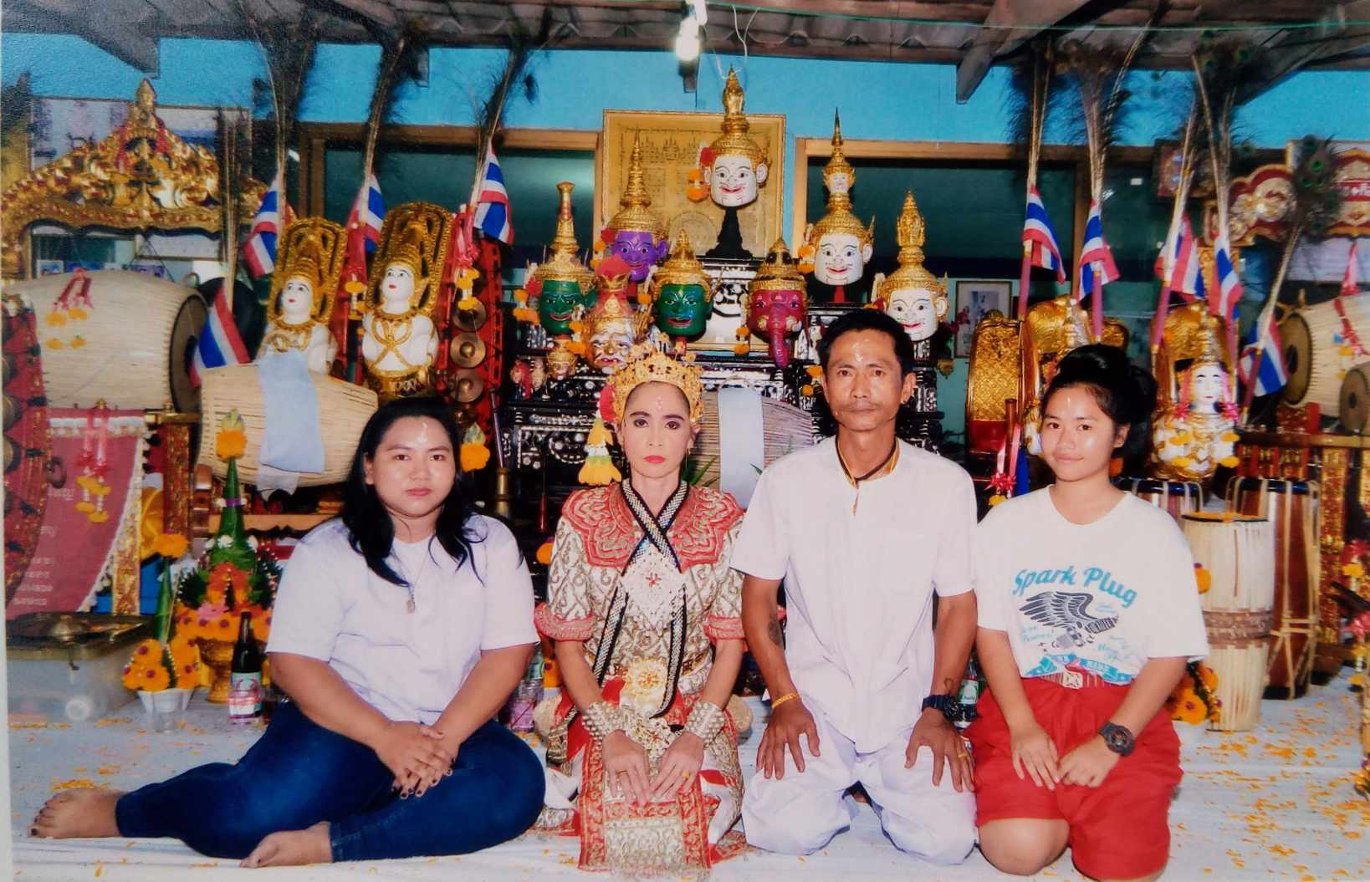
พิธีไหว้ครูวงแกร่งศิลป์

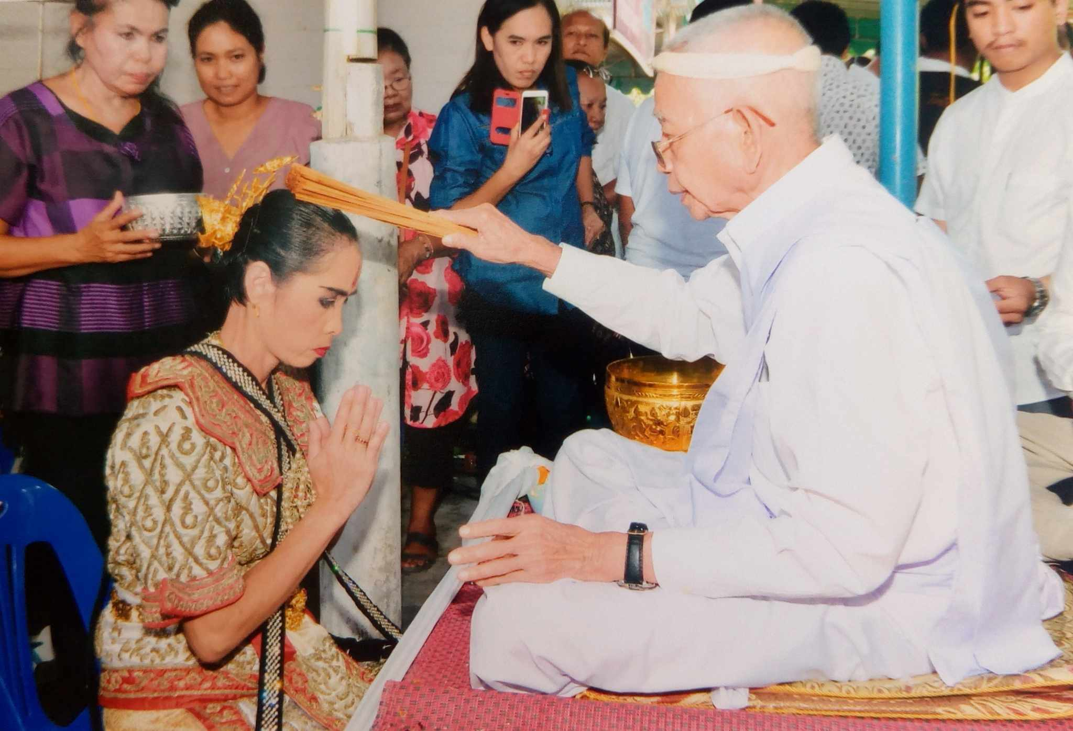

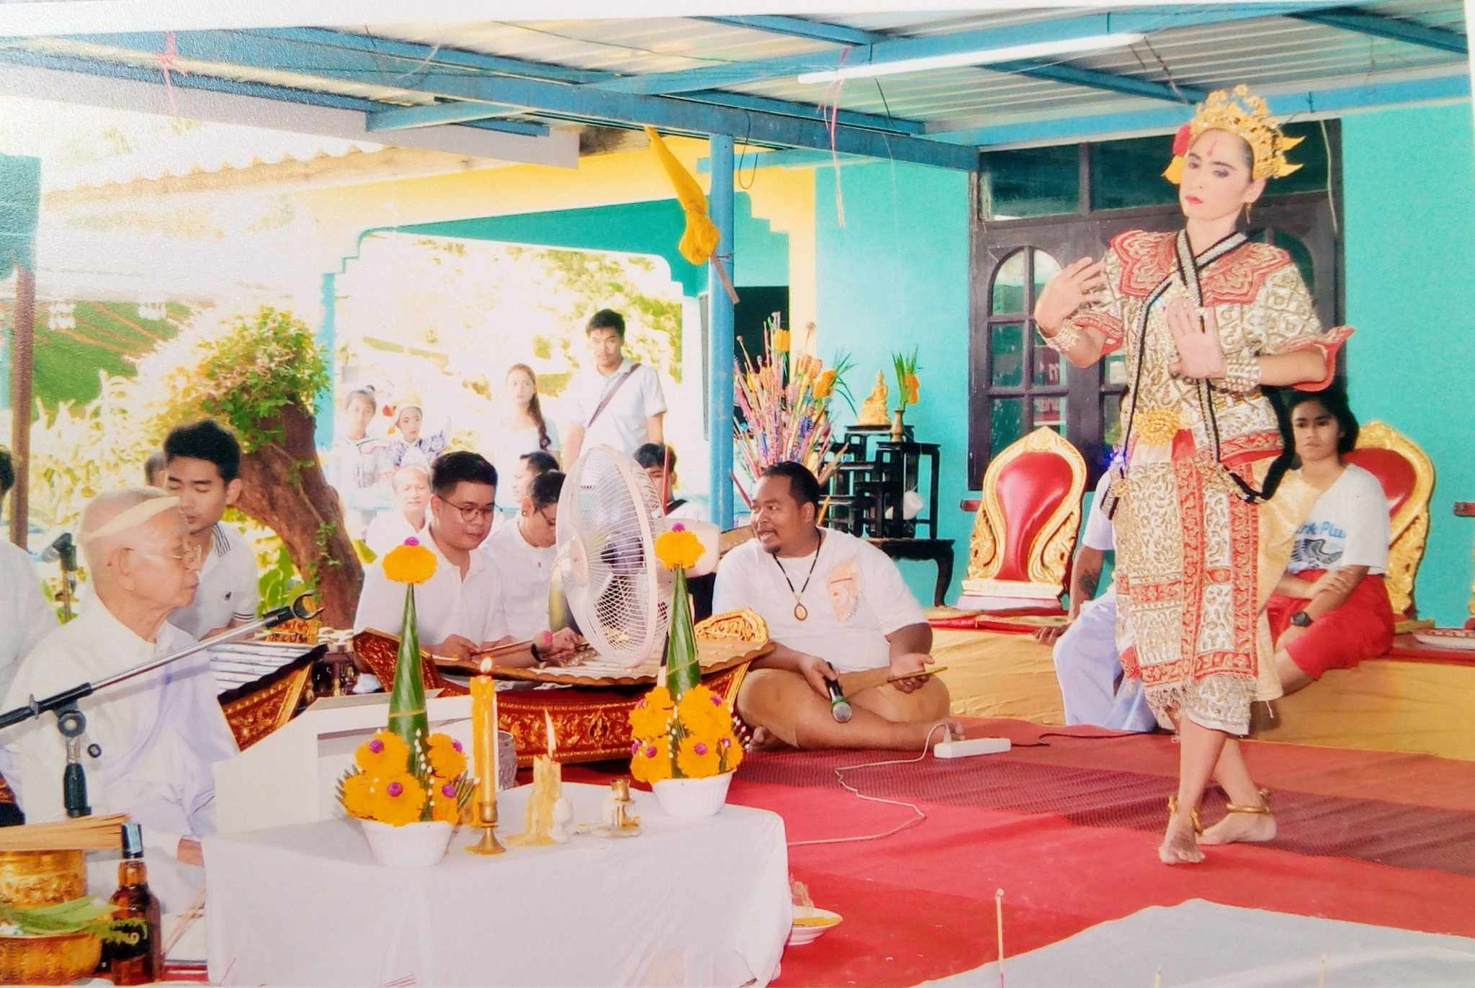

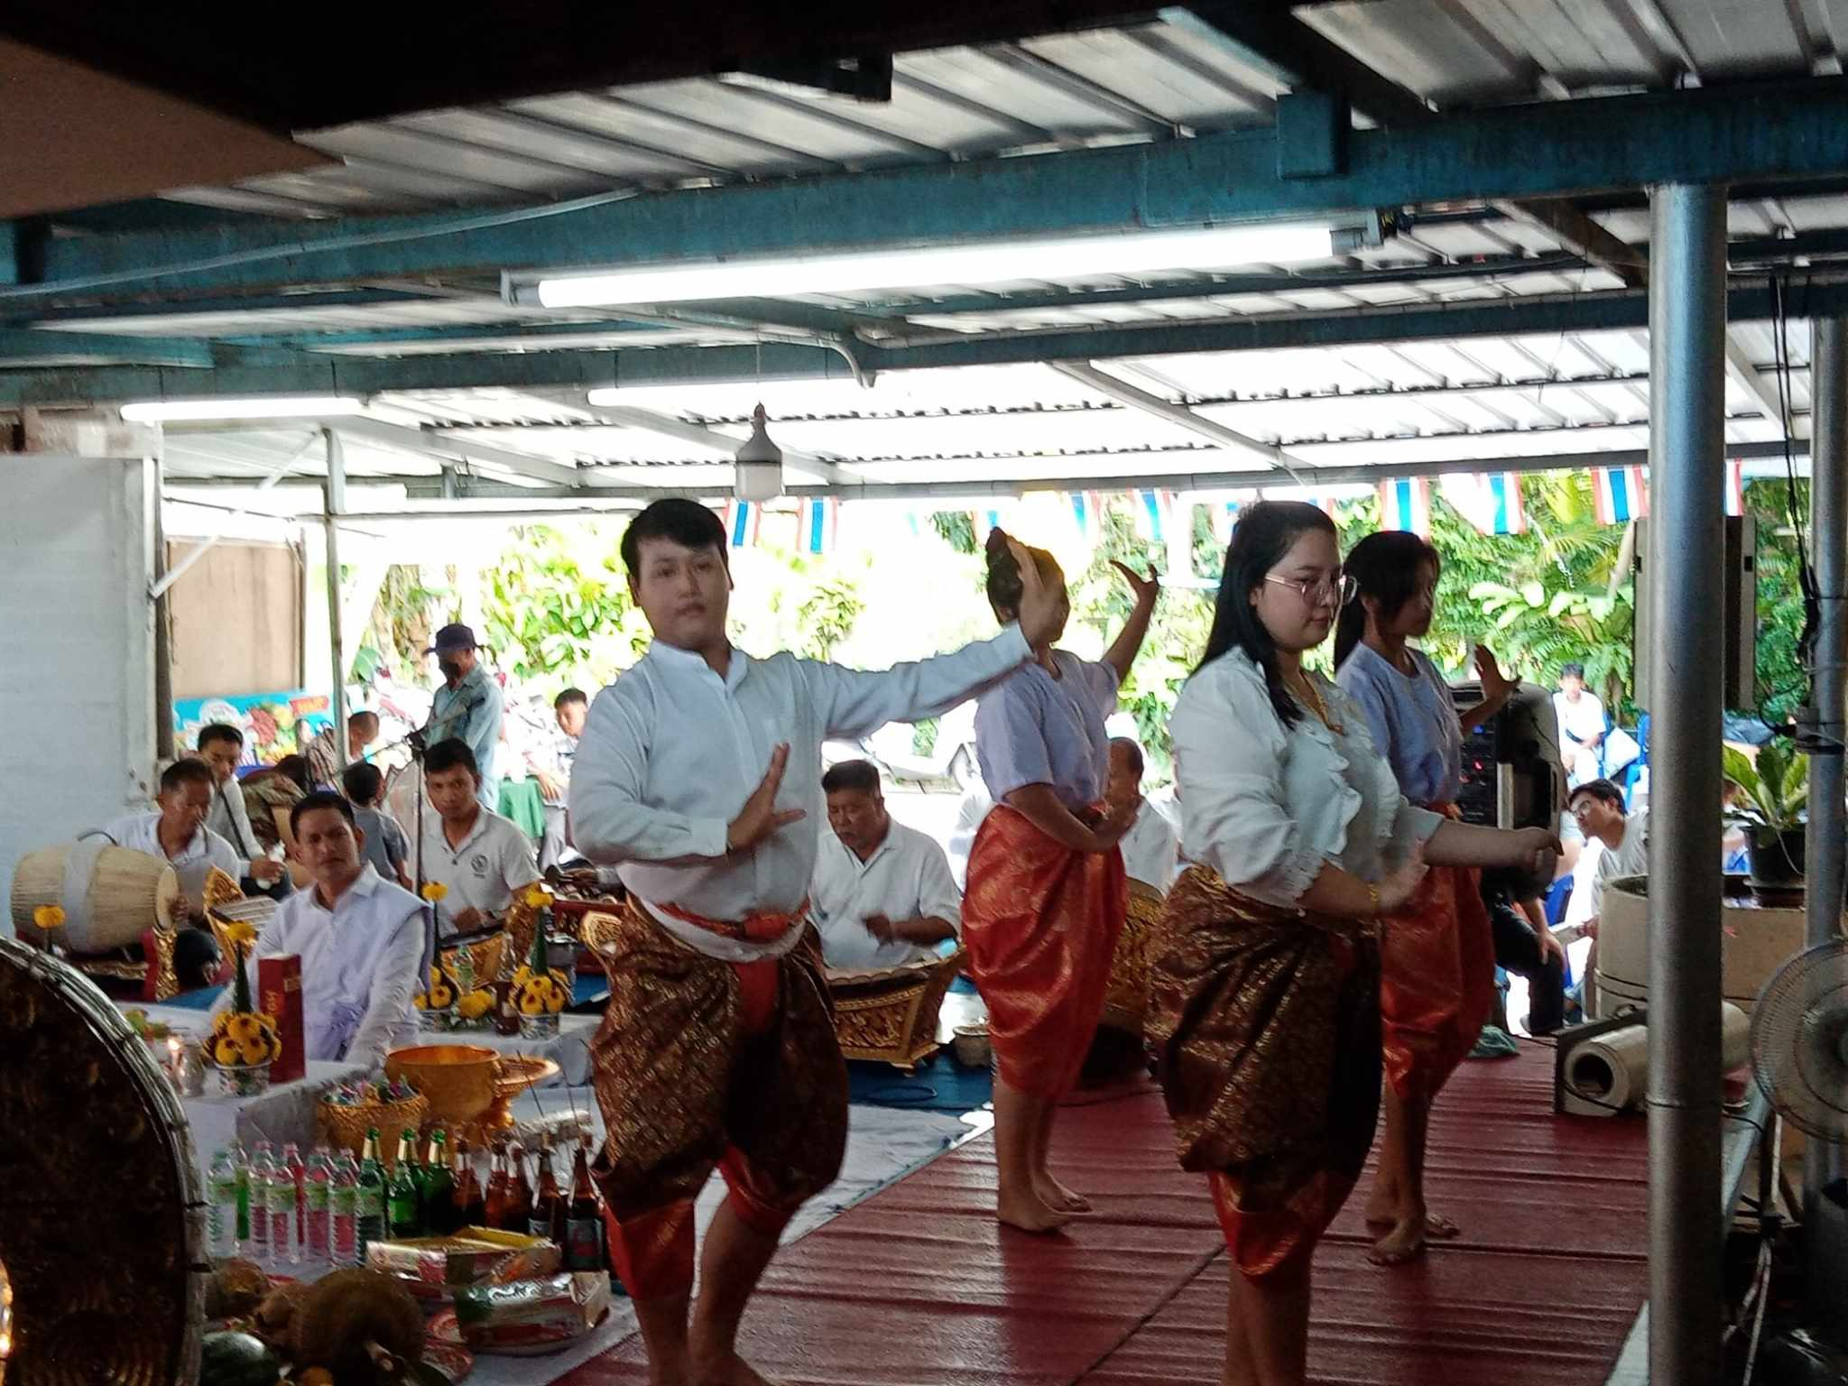

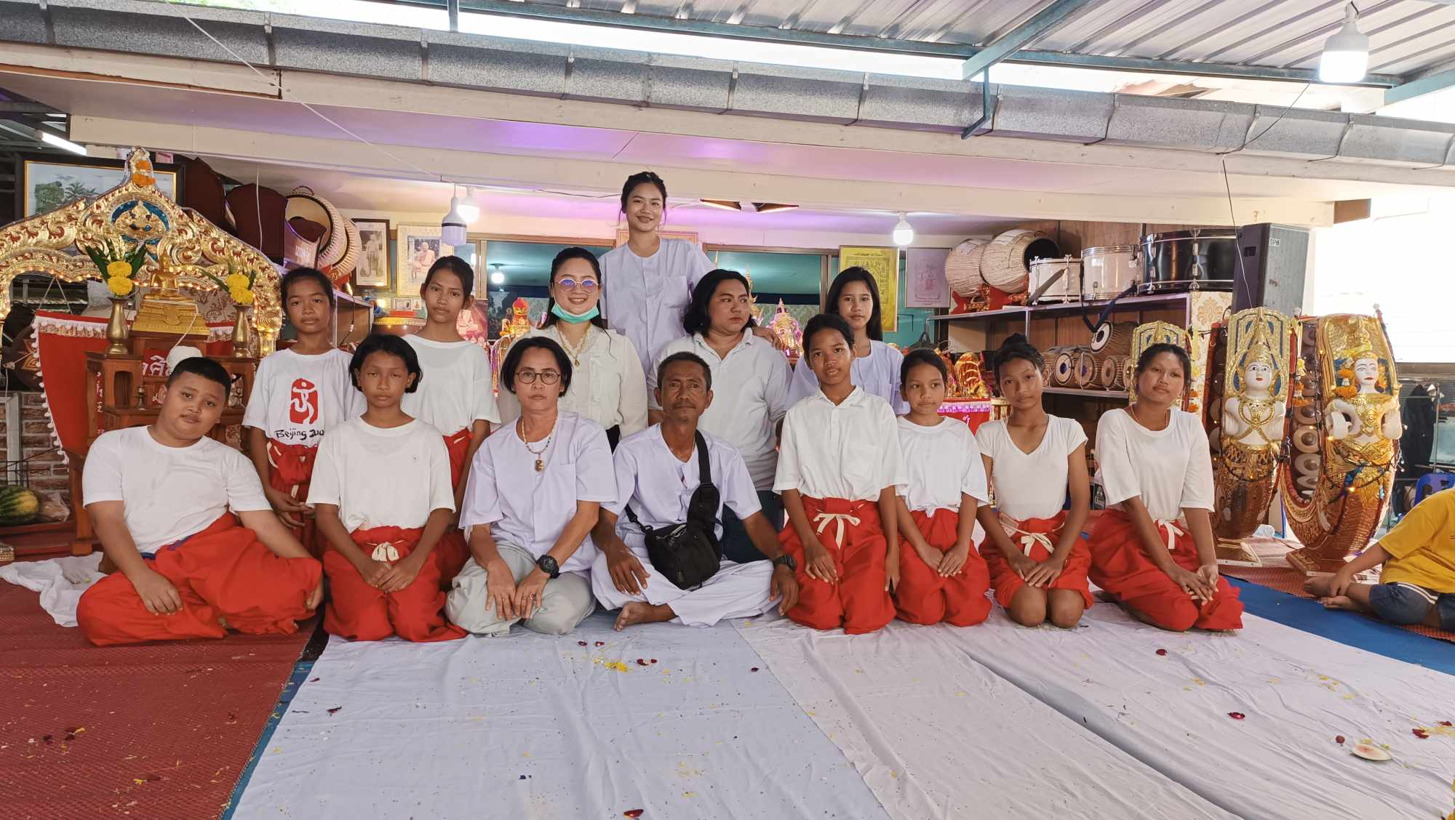

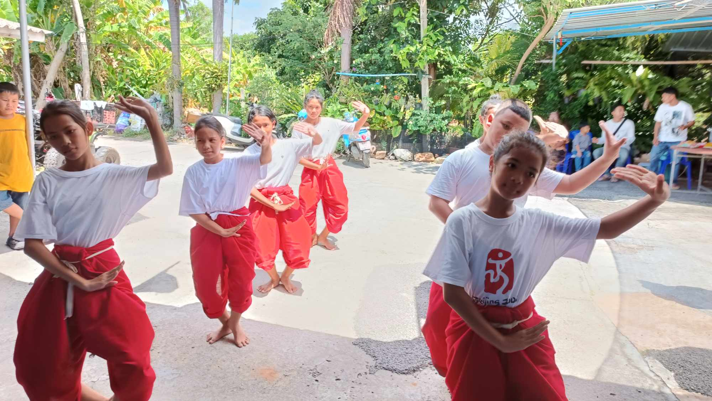

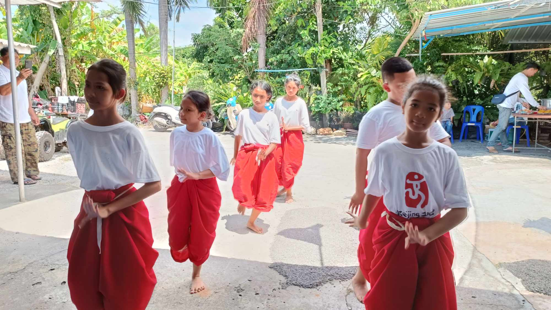

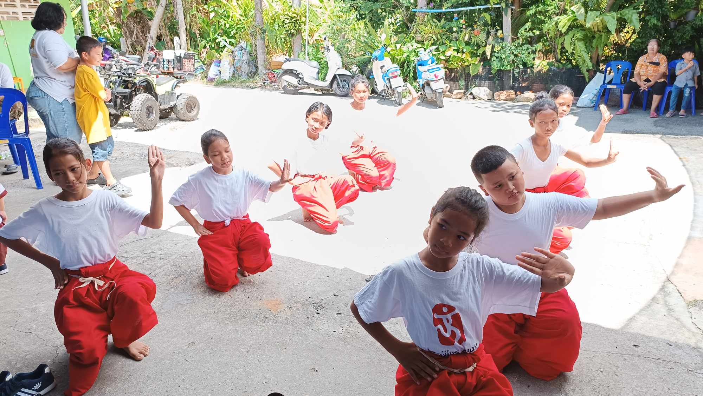

ทำการแสดงในงานและสถานที่ ต่าง ๆ

ทำการแสดงในวันเด็ก ณ หมู่บ้านเพลินใจ 2 (ขนส่งใหม่) เทศบาลตำบลทับมาจัดกิจกรรม
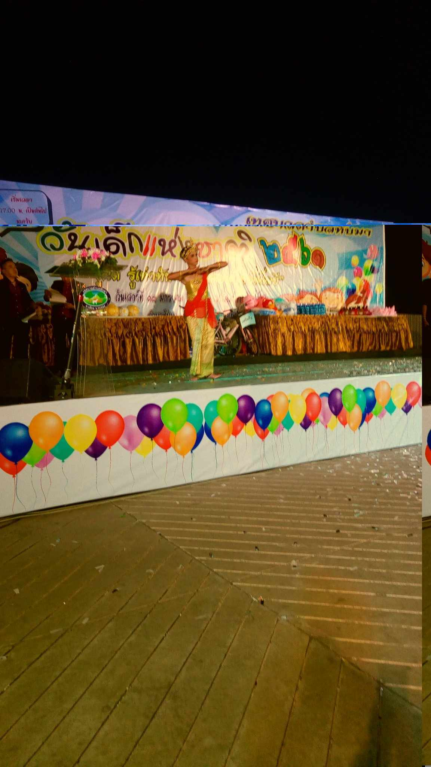
ทำการแสดงวันงานขึ้นปีใหม่ของหน่วยงานราชการ
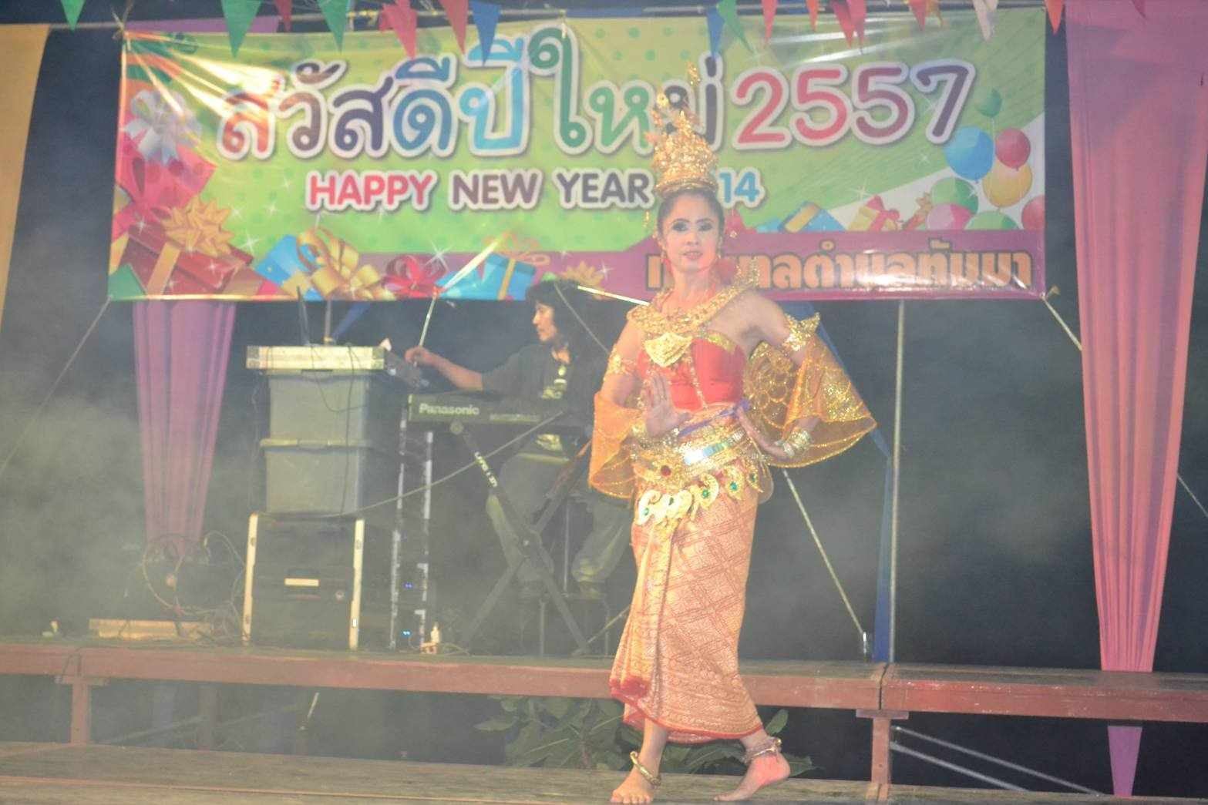

ทำการแสดงงานต้อนรับคณะของสำนักงานสาธารณสุขจังหวัดระยอง ณ โรงแรงระยองรีสอร์ท
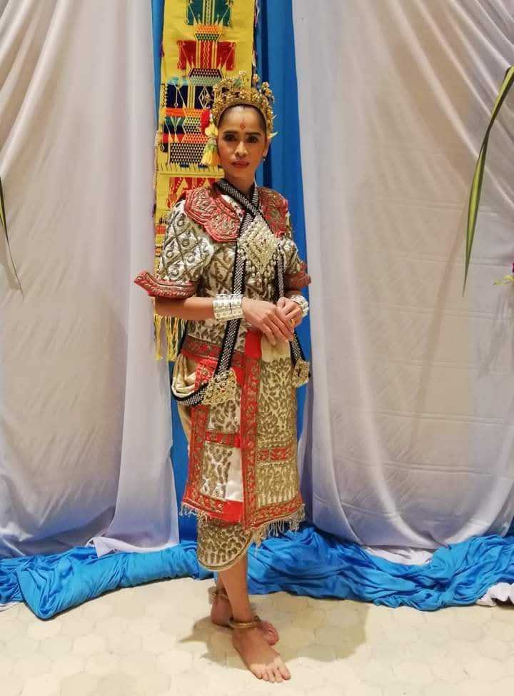
ทำการแสดงในวันจัดกิจกรรมปีใหม่ผู้สุงอายุ ณ เทศบาลตำบลทับมา
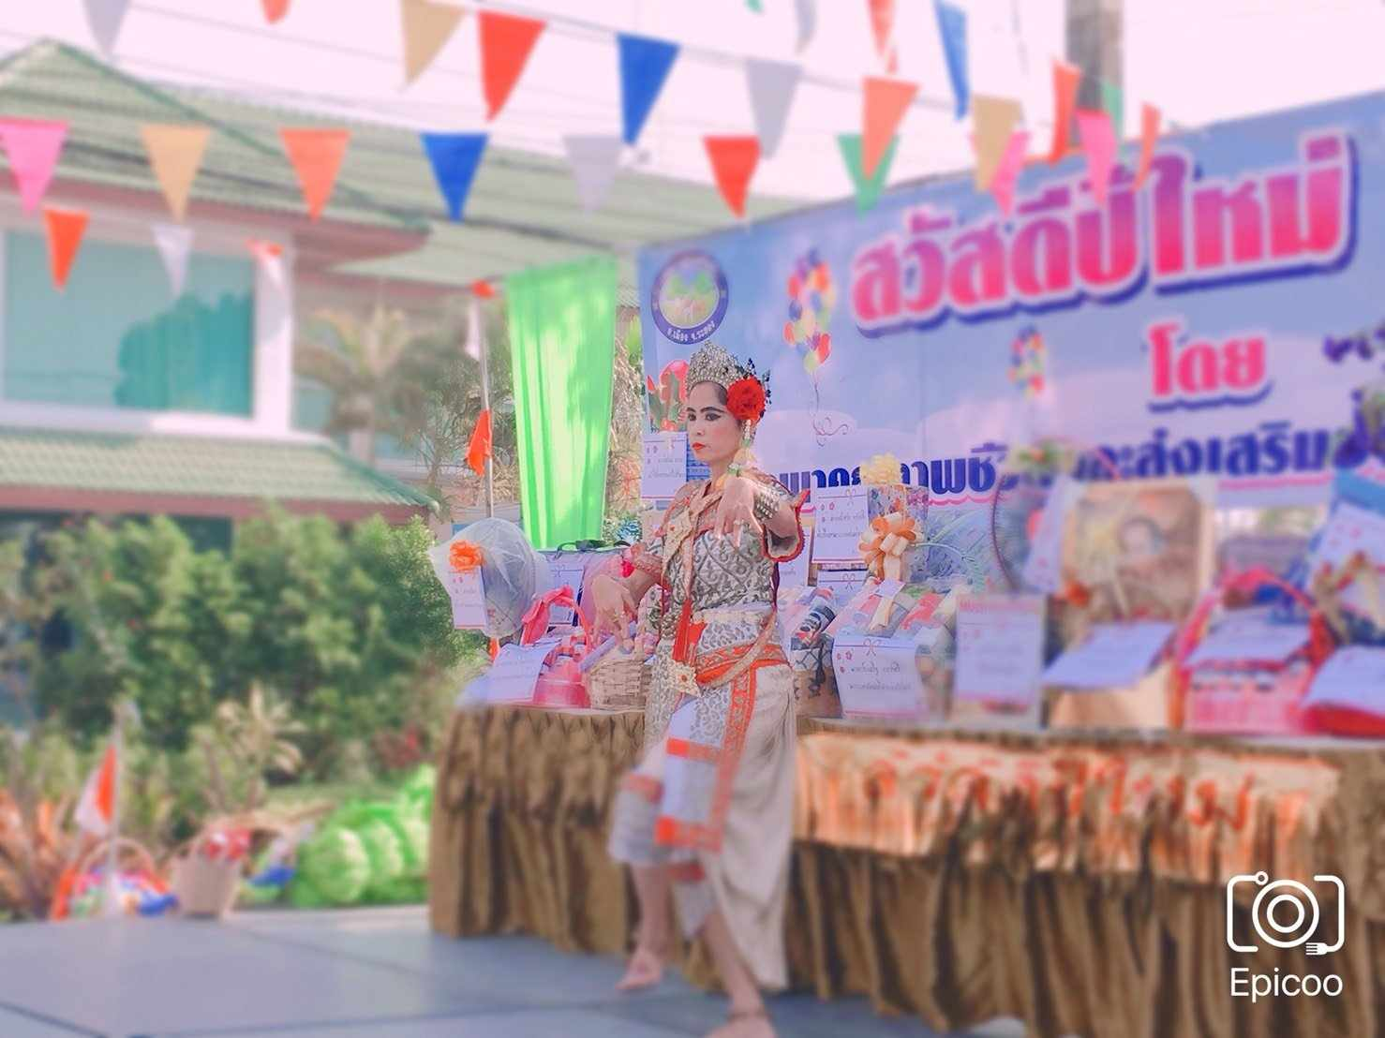

นางรำแกร่งศิลป์ รุ่นที่ 1 ทำการแสดง ณ วัดยายจั่น
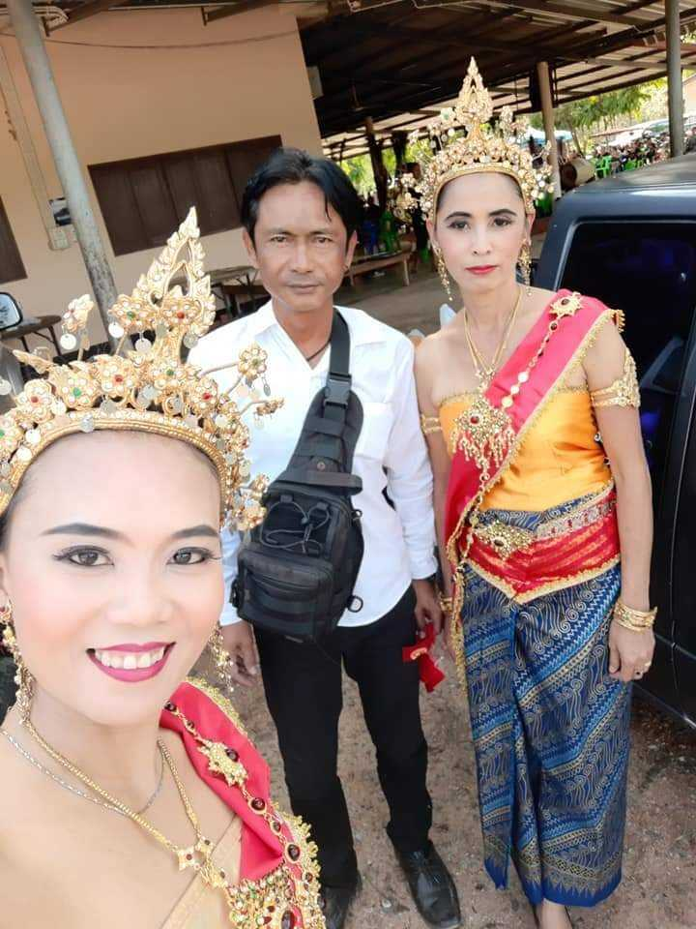
นำนางรำวง แกร่งศิลป์ รุ่นที่ 1, 2 และ 3 ทำการแสดง ณ งานพระราชทานเพลิงศพ
เจ้าอาวาสวัดตะพงนอก
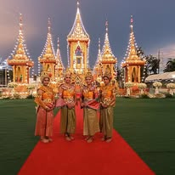
นำนางรำวง แกร่งศิลป์ รุ่นที่ 1, 2 และ 3 ทำการแสดง ณ งานพระราชทานเพลิงศพ
เจ้าอาวาสวัดตะพงนอก

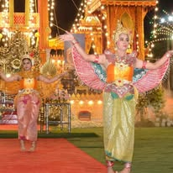

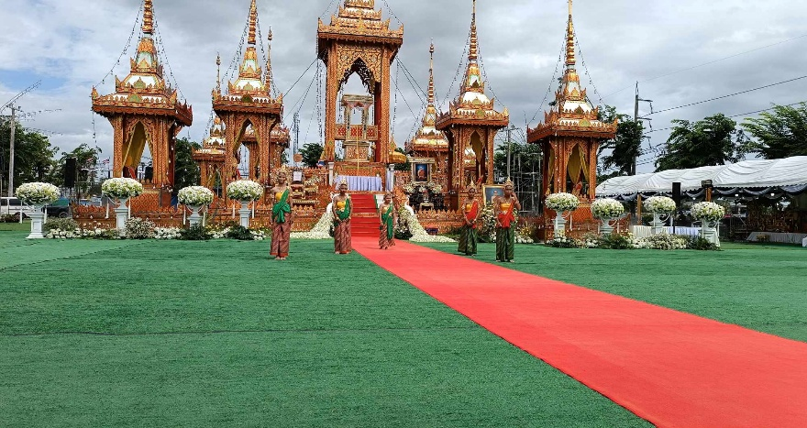
ทำการแสดงในกิจกรรมของวัดตะพงนอก

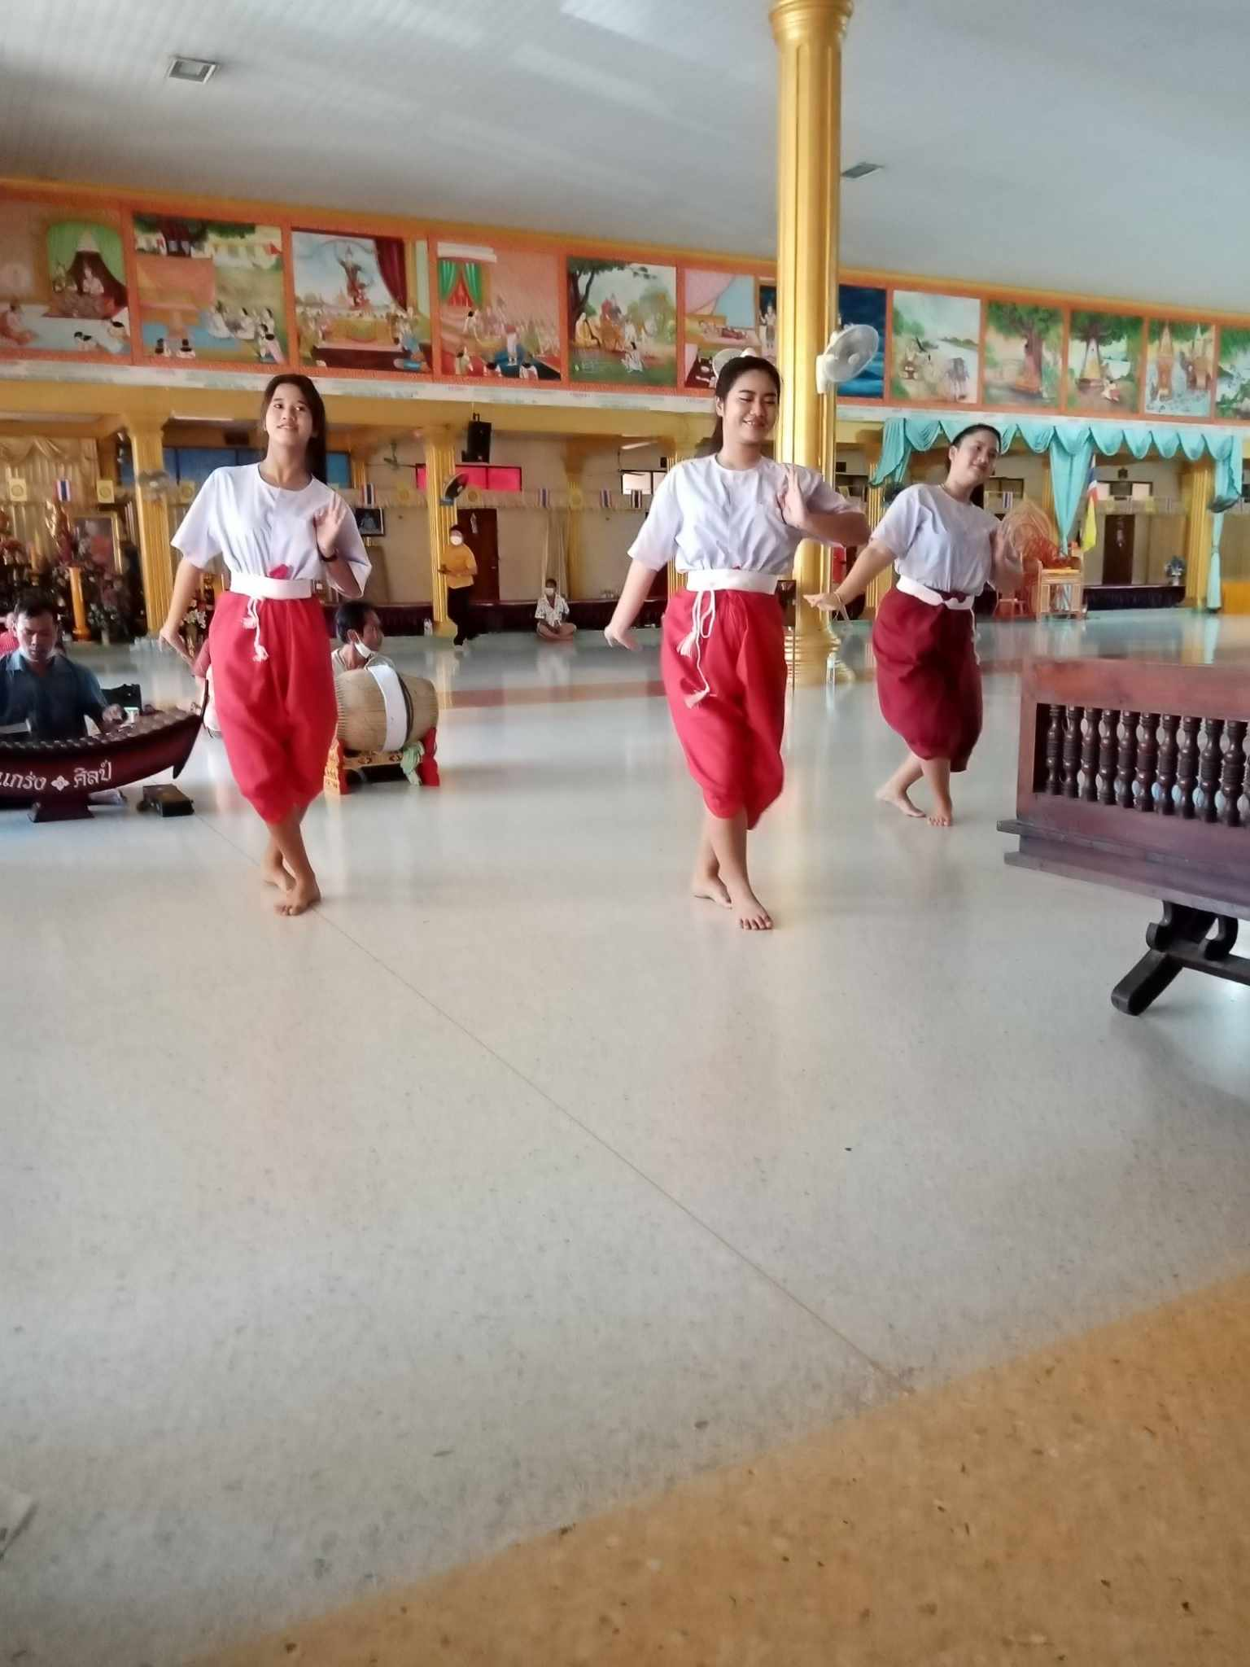

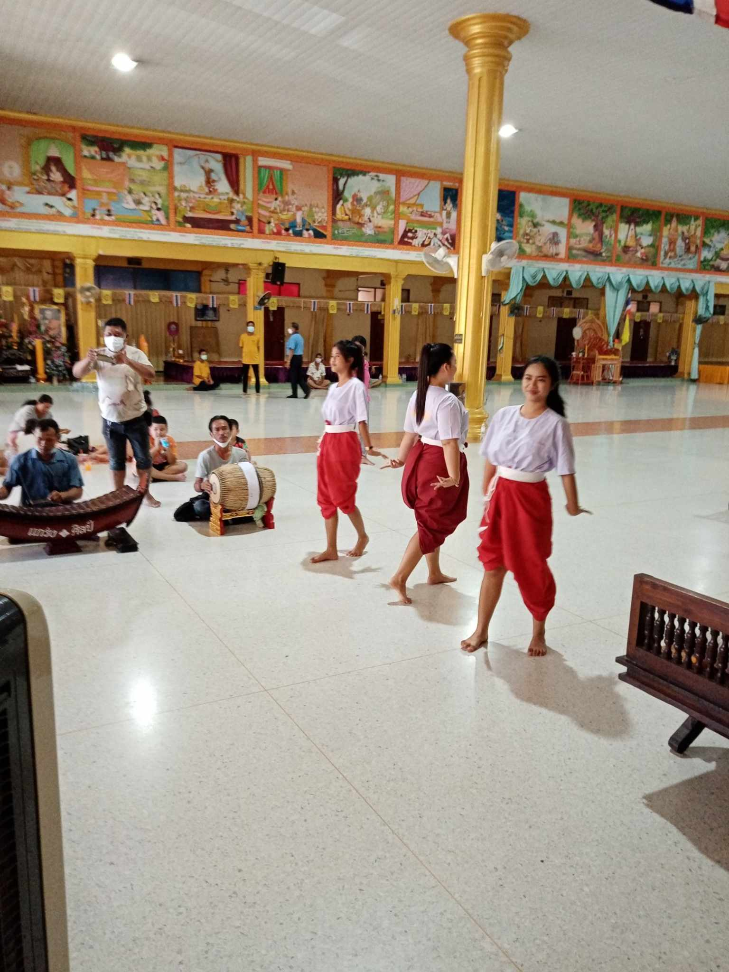

ทำการถ่ายทอดความรู้แก่ลูกศิษย์

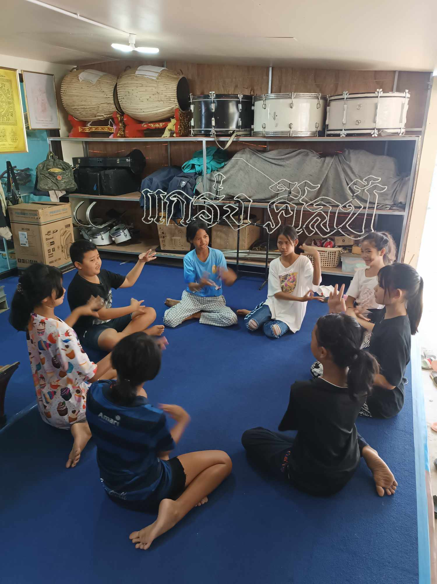

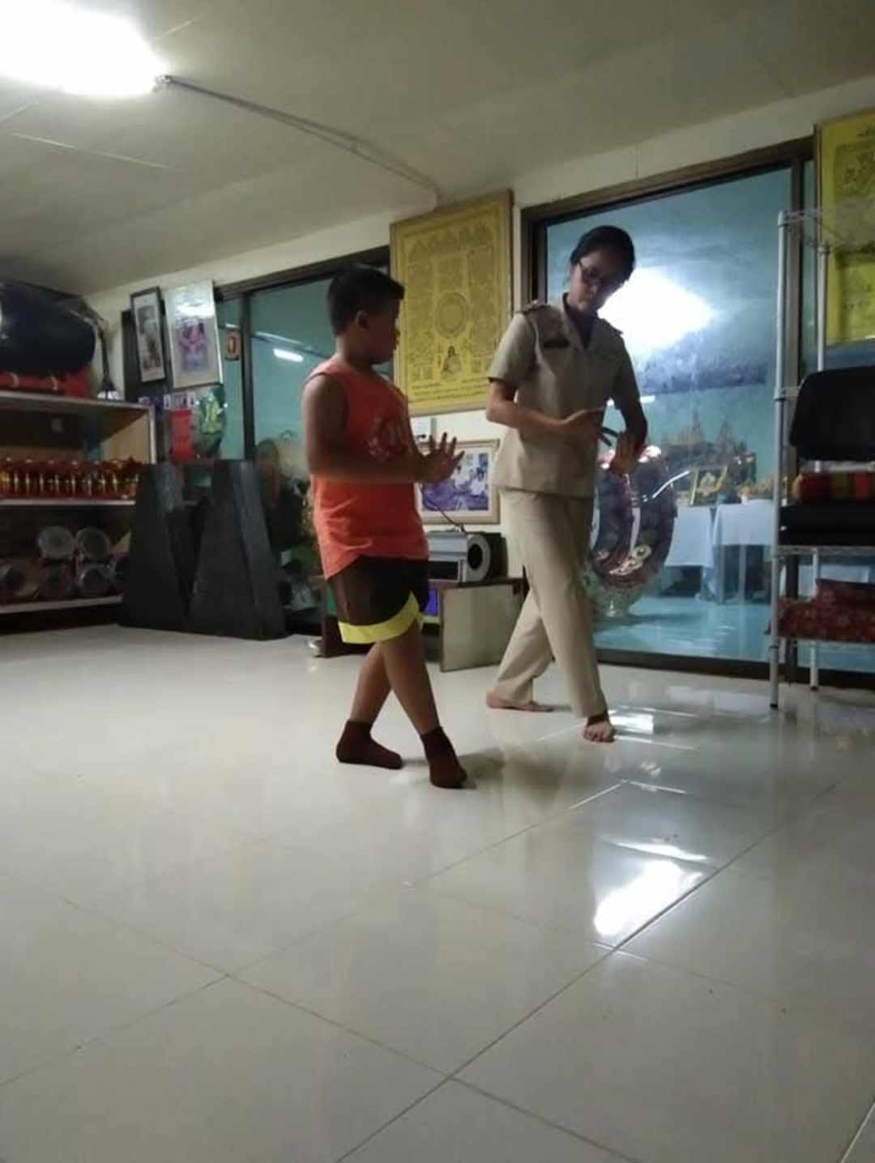

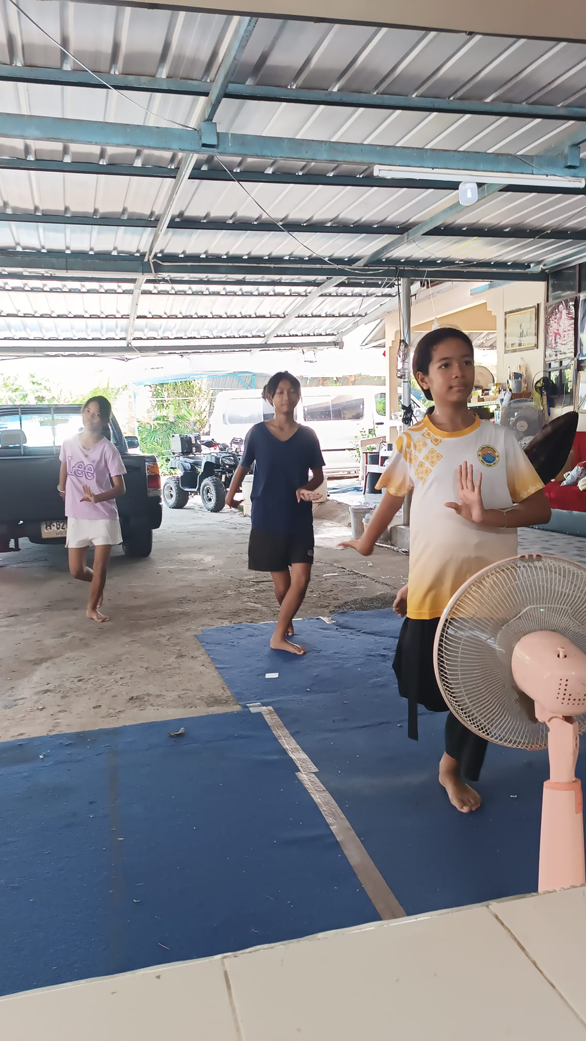

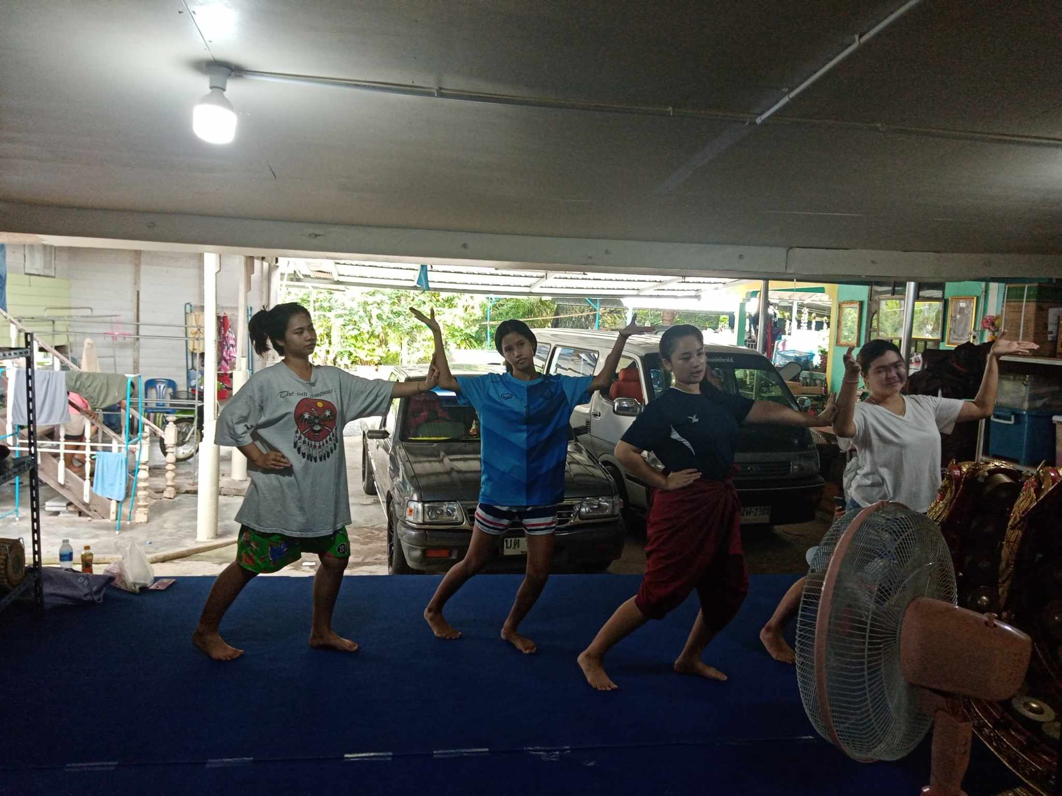

ทำการสอนเด็ก ๆ ในหมู่บ้าน เพื่อเข้าร่วมกิจกรรมของ อบต. ตะพง

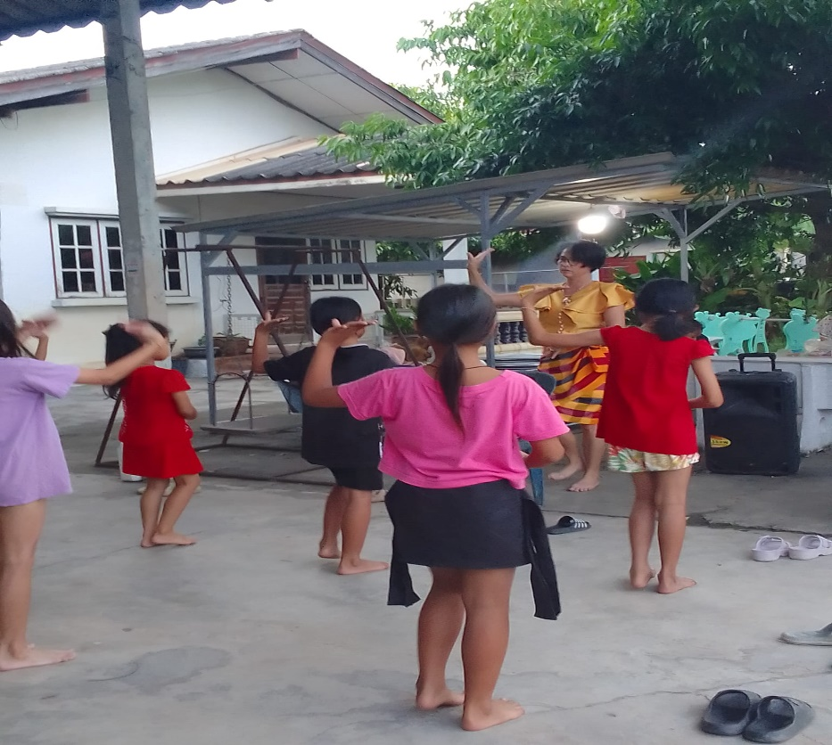
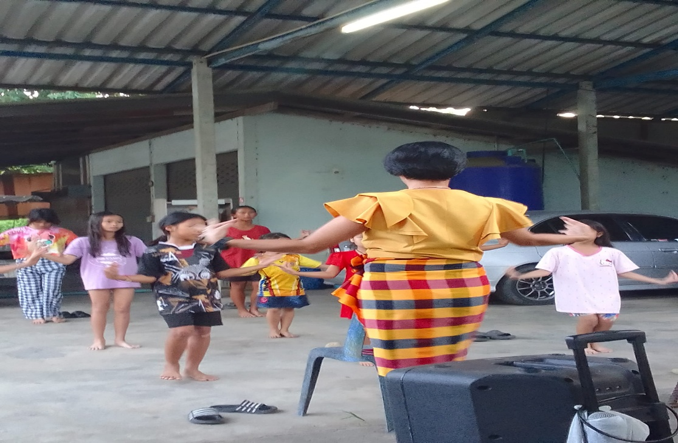
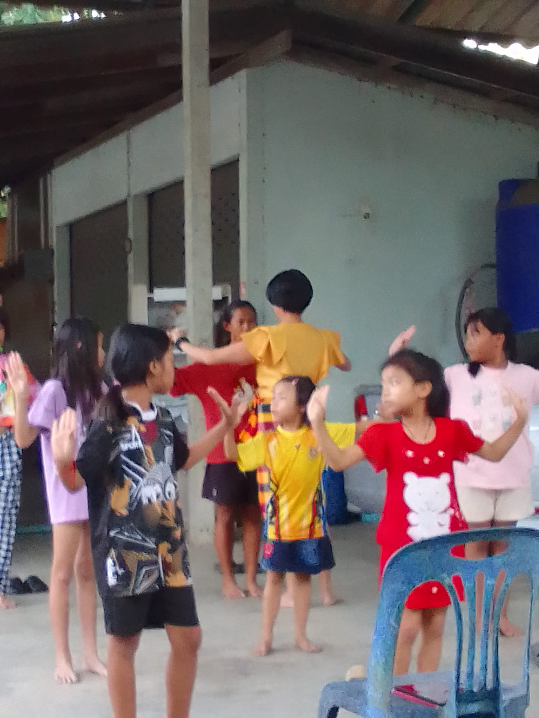
นำเด็ก ๆ เข้าร่วมทำการแสดงในวันลอยกระทง ตำบลตะพง อำเภอเมือง จังหวัดระยอง

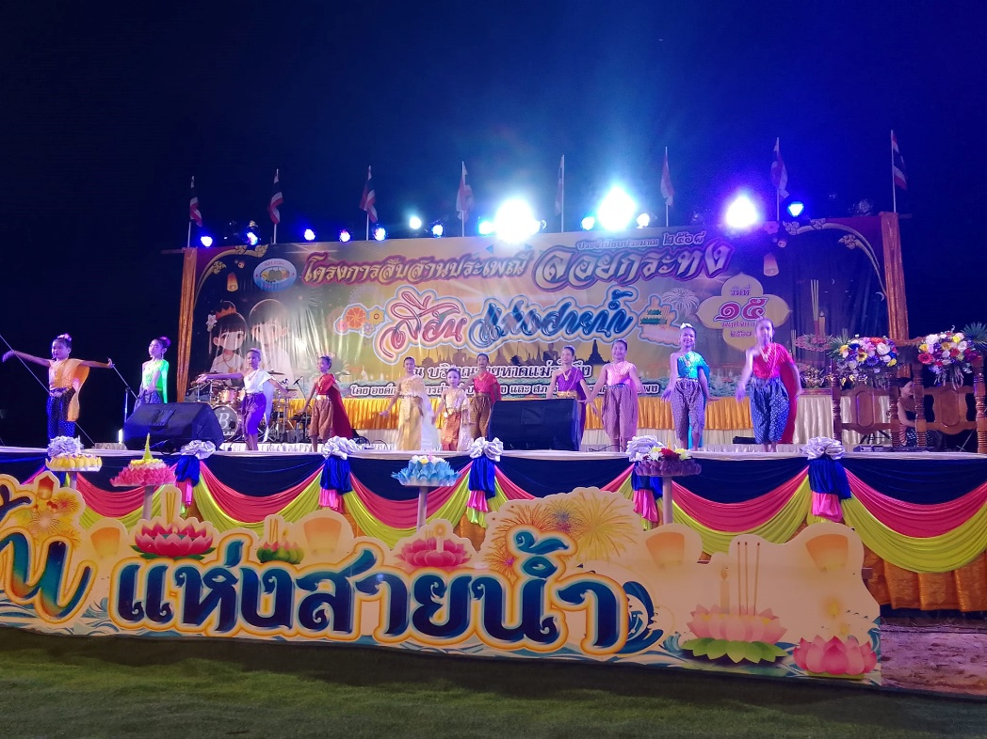
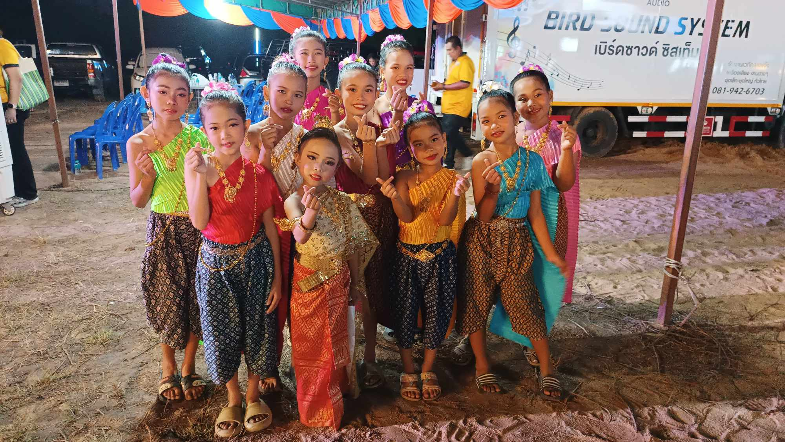

ทำการถ่ายทอดให้กลุ่มสตรีภายในหมู่บ้าน หมู่ที่ 9 ตำบลตะพง อำเภอเมือง จังหวัดระยอง

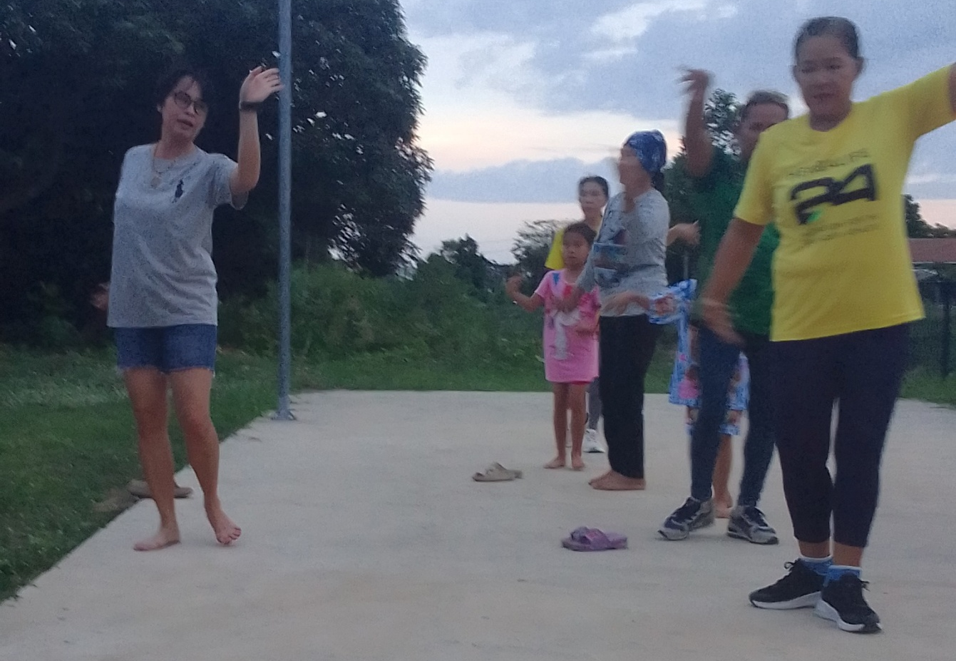
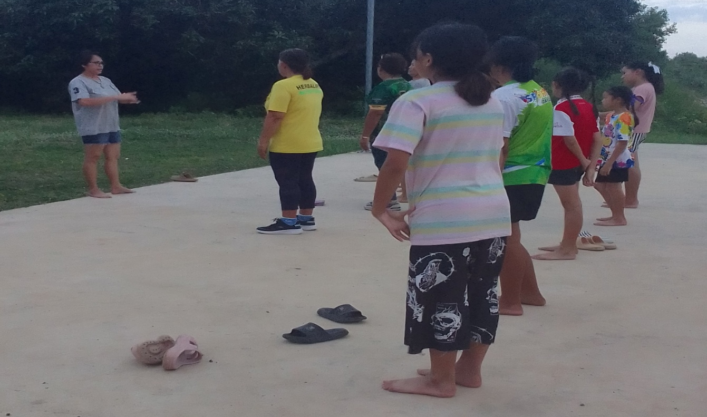

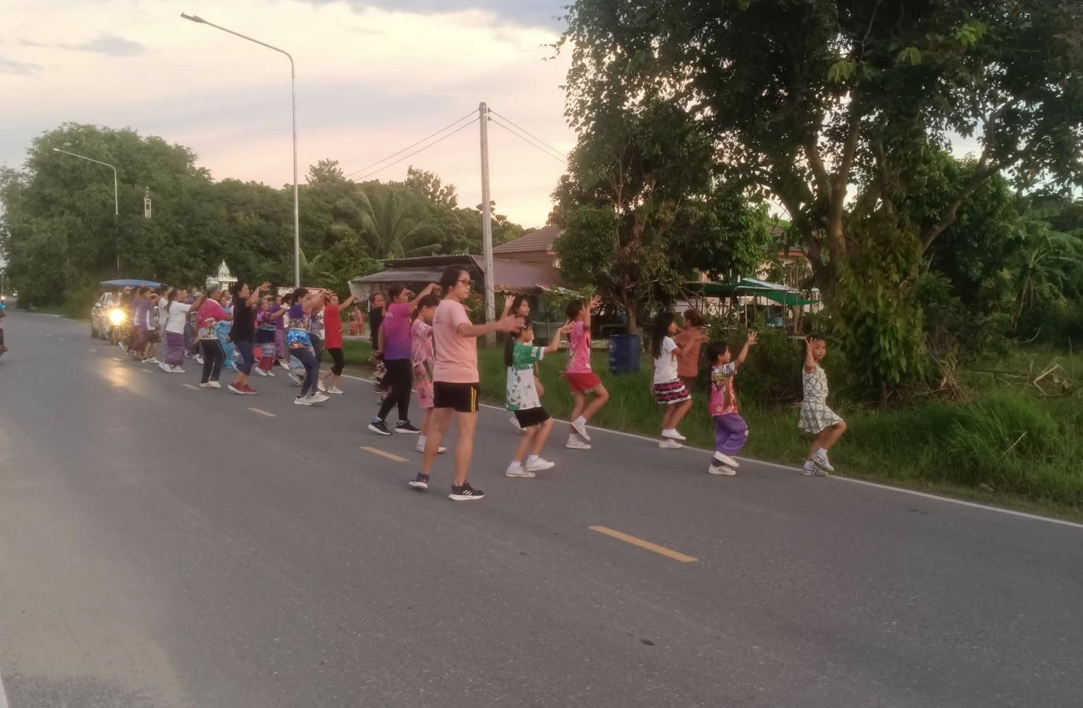
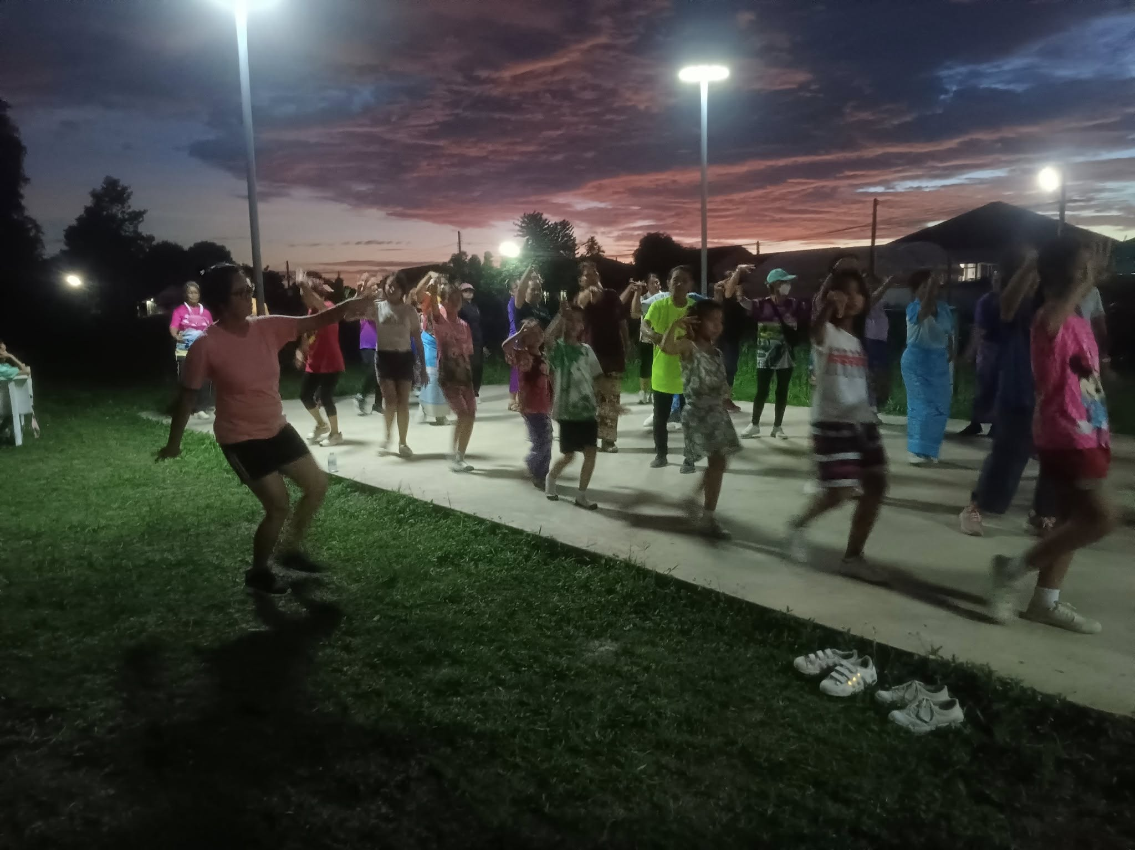

การแสดงในสถานที่และวาระต่าง ๆ ของลูกศิษย์ที่ได้รับการถ่ายทอด

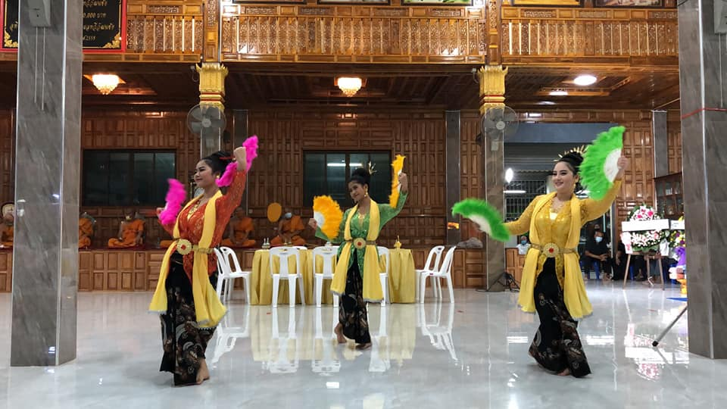นำนางรำแกร่งศิลป์ ทำการแสดง ณ วัดบ้านกร่ำ อำเภอแกลง จังหวัดระยอง

นำนางรำแกร่งศิลป์ ทำการแสดง ณ บ้านเจ้าภาพ อำเภอนิคมพัฒนา
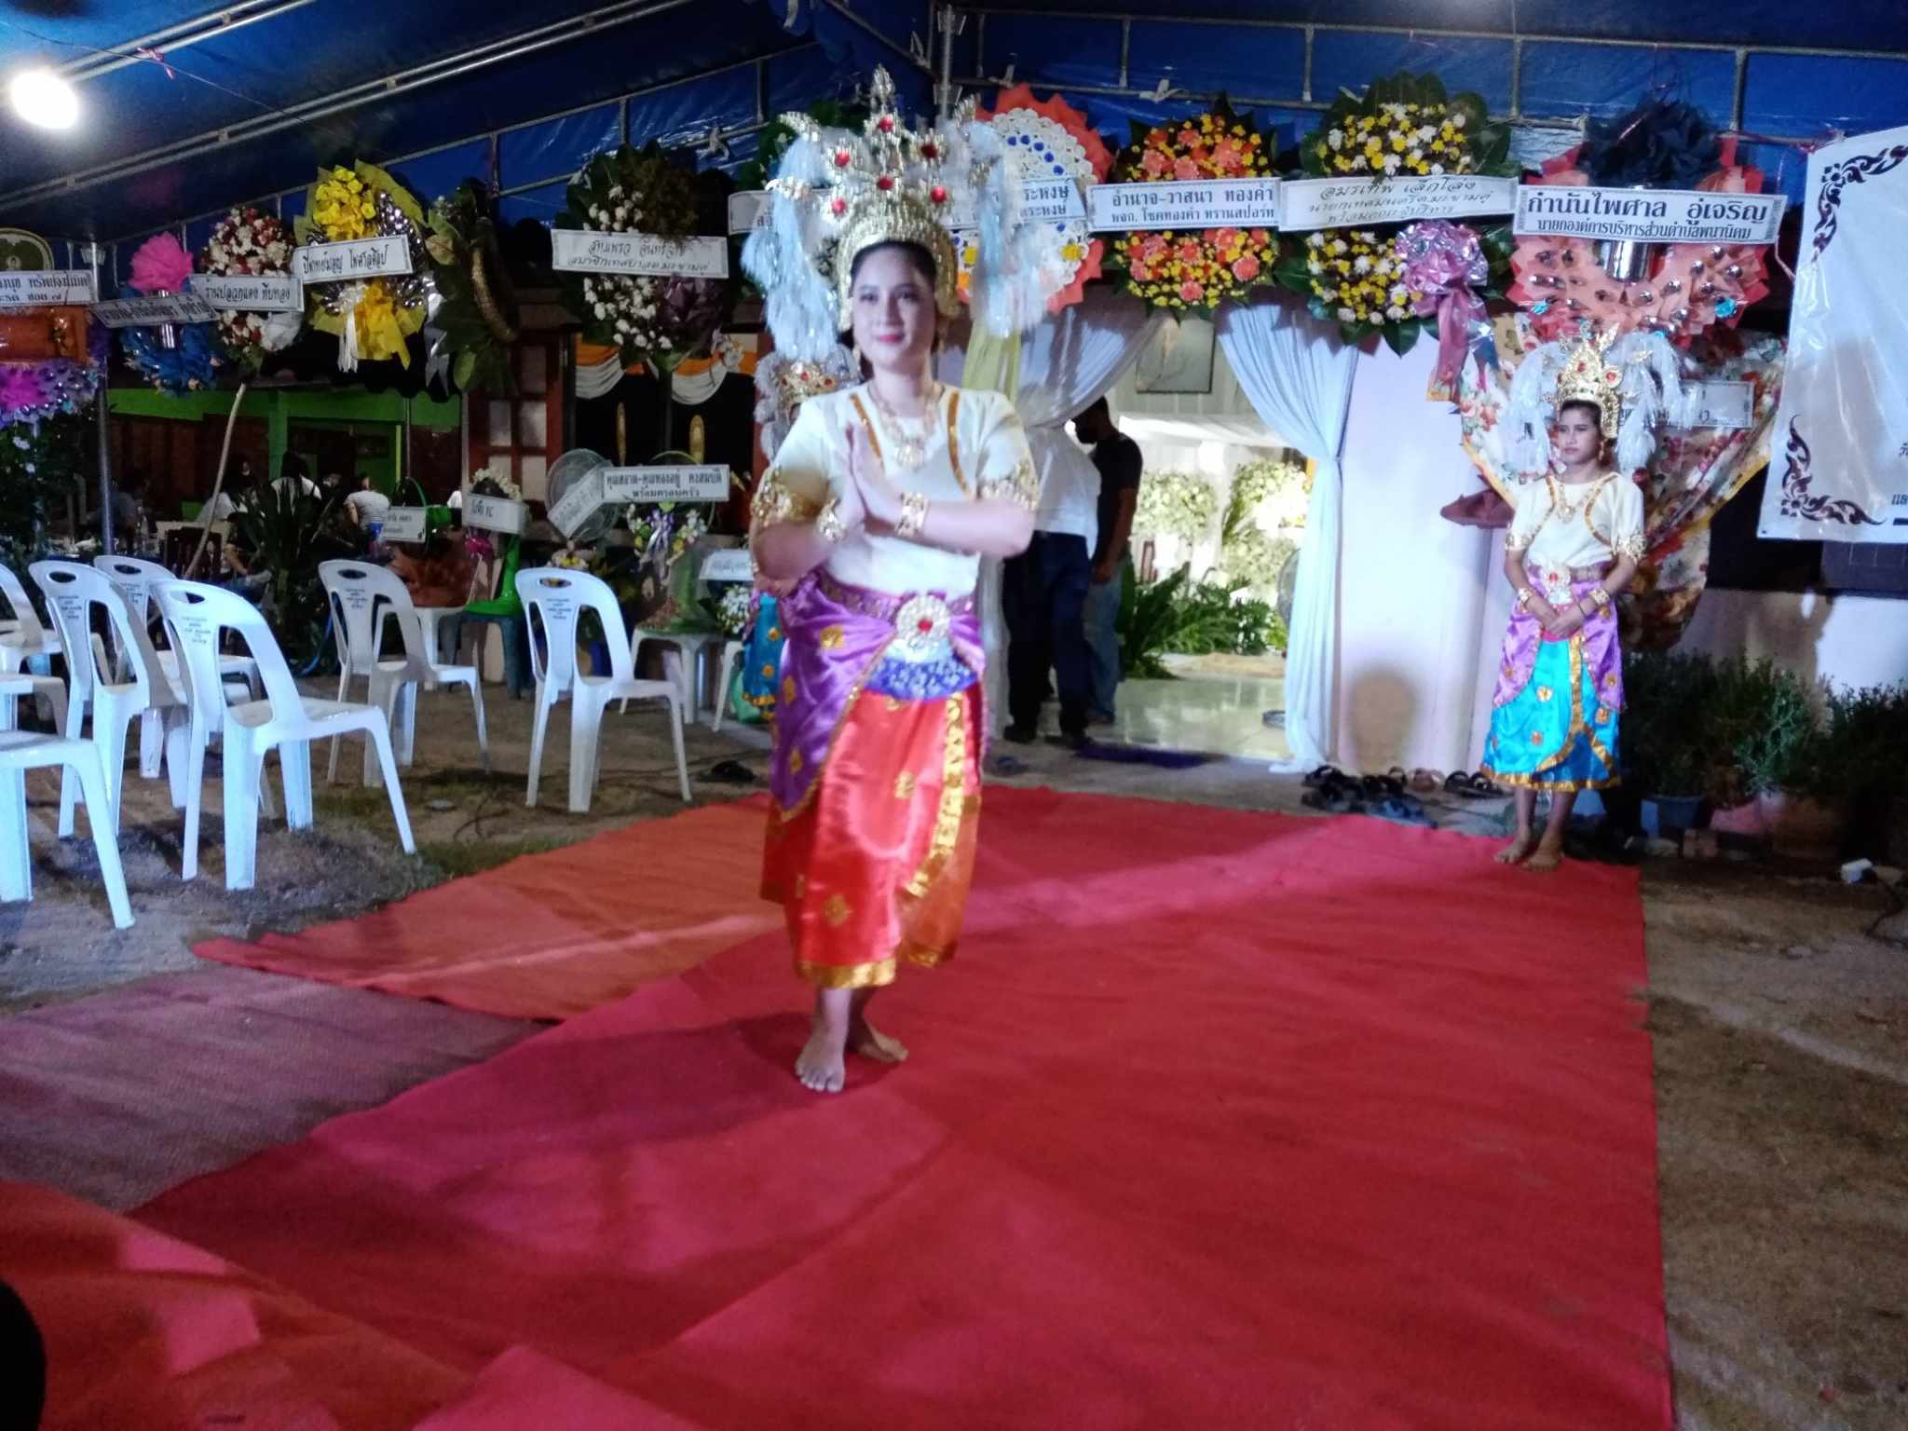
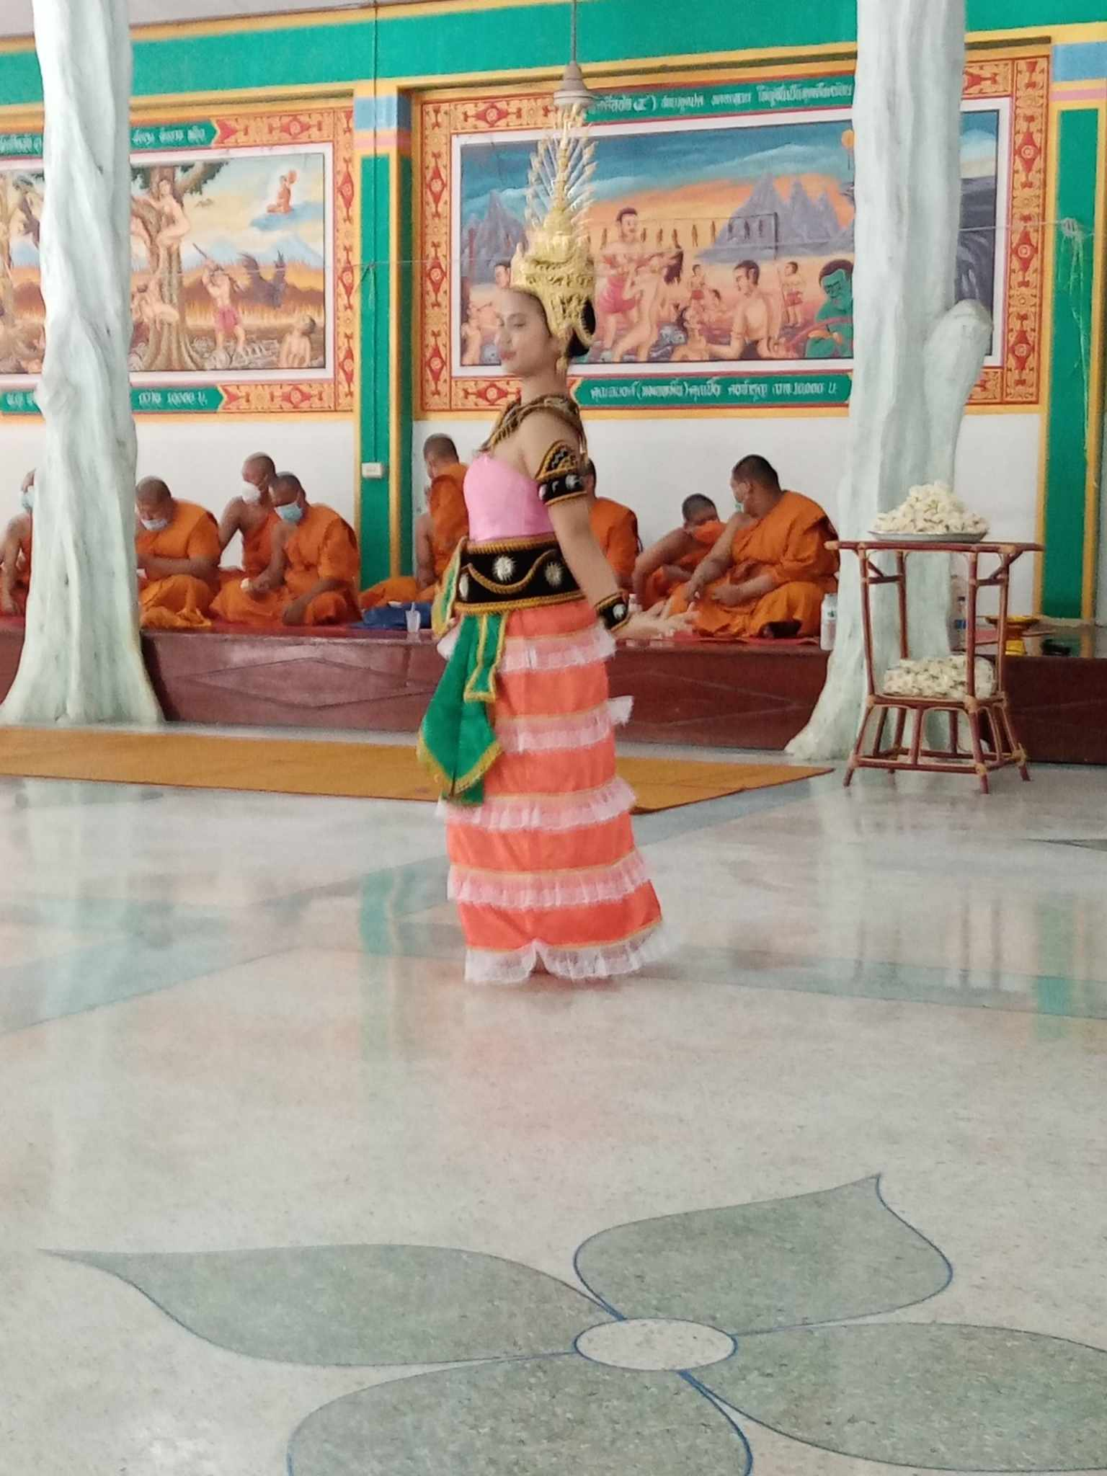นำนางรำแกร่งศิลป์ ทำการแสดง ณ (จำวัดสถานที่ไม่ได้)

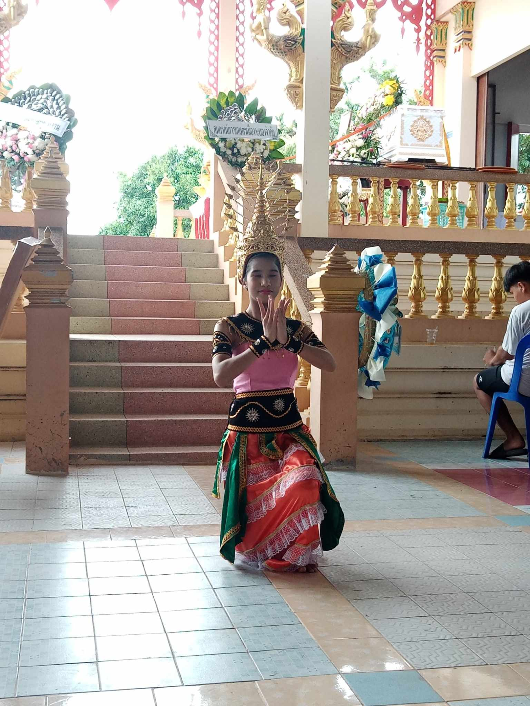นำนางรำแกร่งศิลป์ ทำการแสดง ณ วัดตะพงใน อำเภอเมือง จังหวัดระยอง

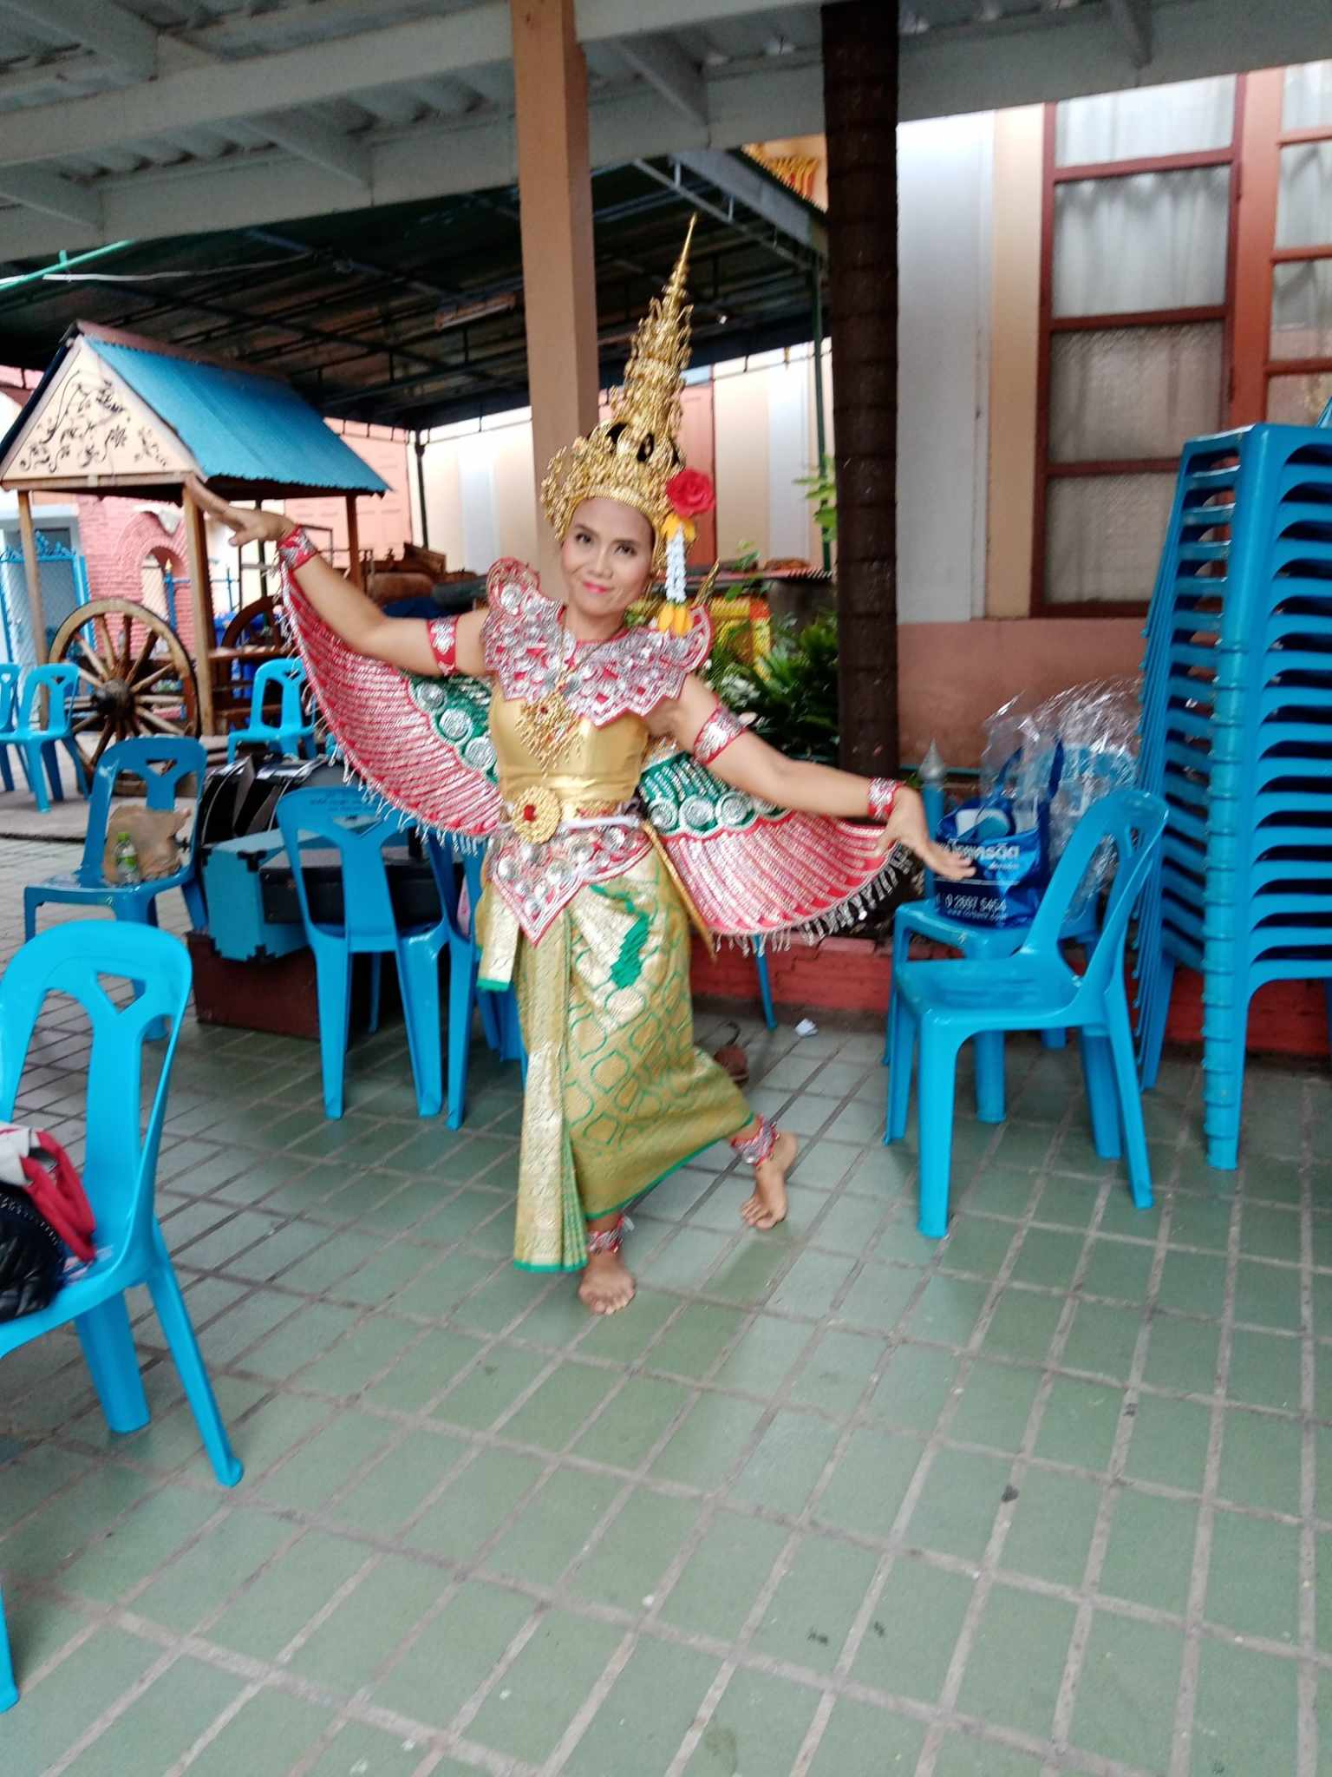นำนางรำแกร่งศิลป์ ทำการแสดง ณ วัดลุ่มมหาชัยชุมพล อำเภอเมือง จังหวัดระยอง
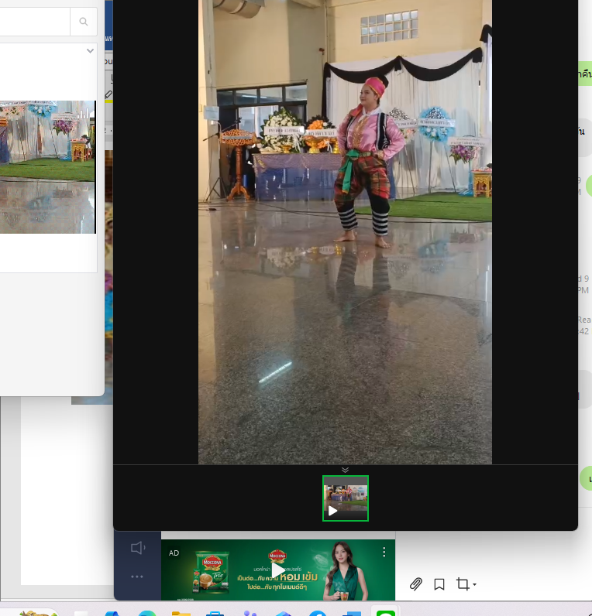นำนางรำแกร่งศิลป์ ทำการแสดง ณ วัดตะพงนอก อำเภอเมือง จังหวัดระยอง
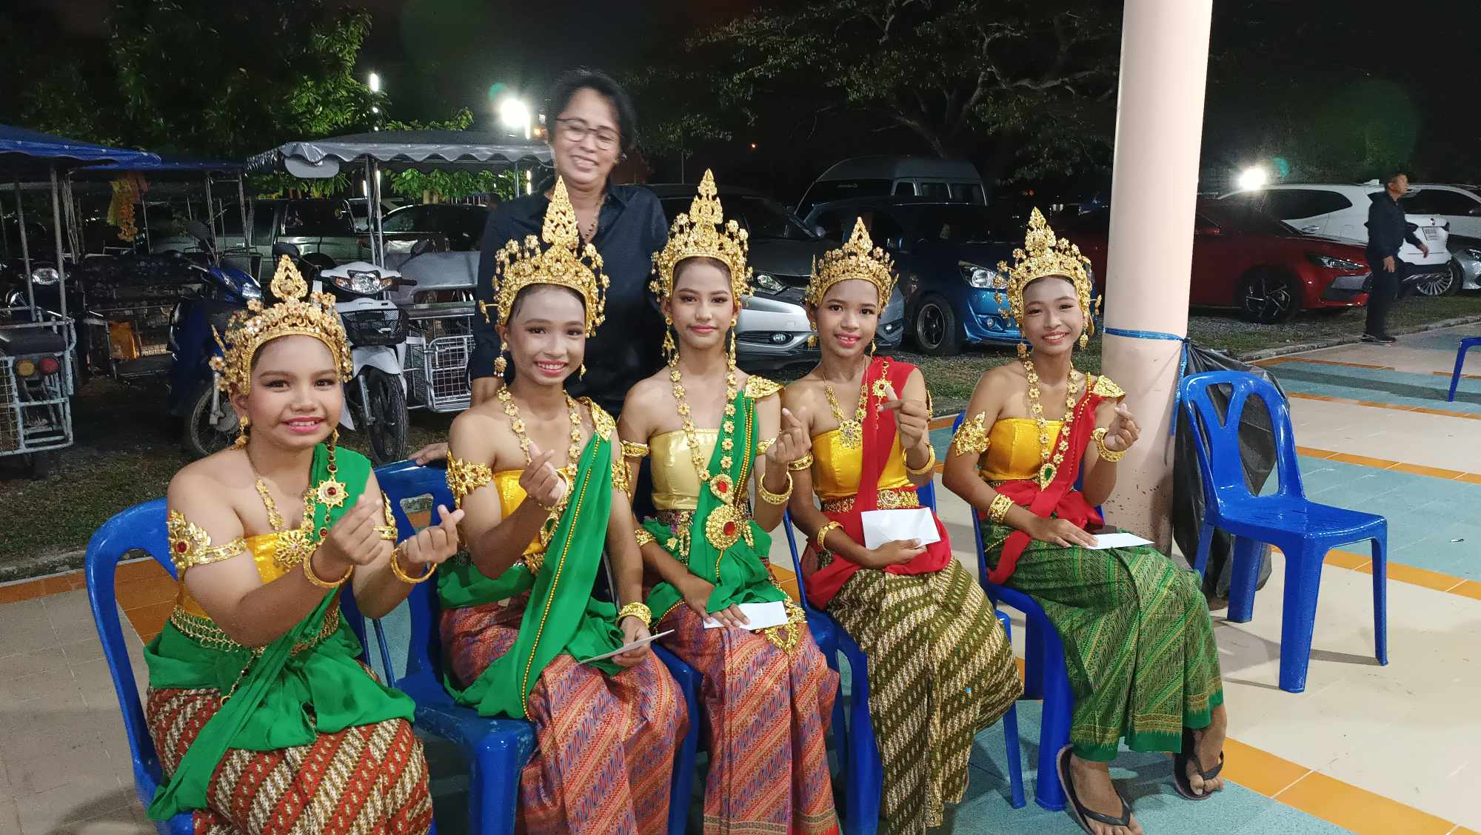นำนางรำแกร่งศิลป์ ทำการแสดง ณ วัดตะพงใน อำเภอเมือง จังหวัดระยอง

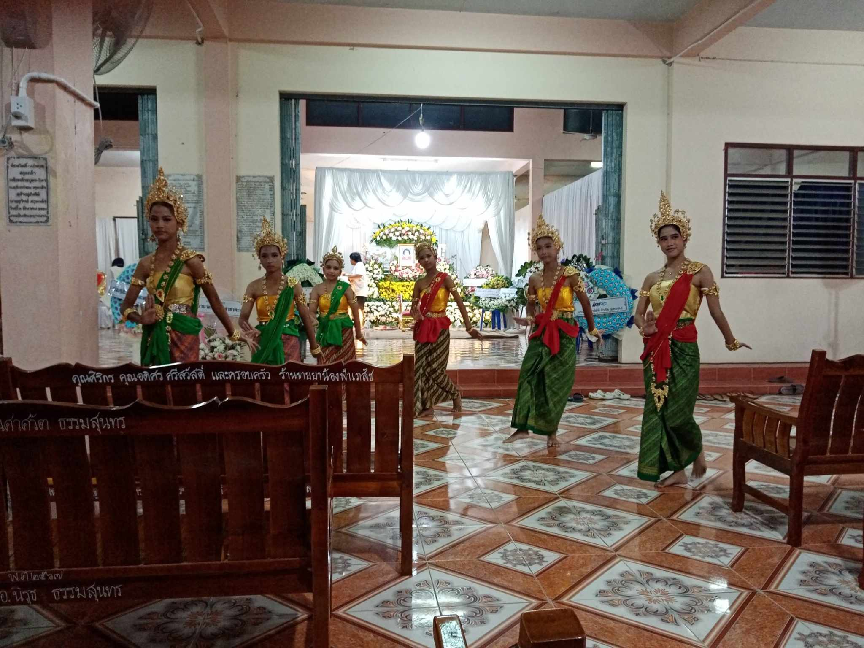นำนางรำแกร่งศิลป์ ทำการแสดง ณ บ้านเจ้าภาพ หมู่ที่ 1 ตำบลตะพง อำเภอเมือง จังหวัดระยอง

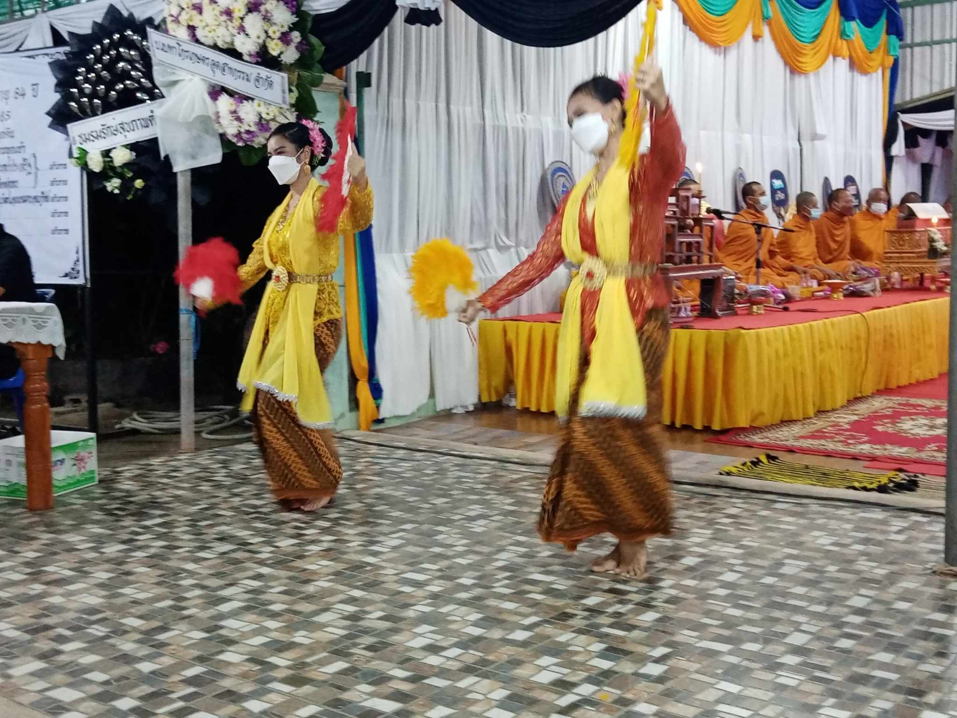

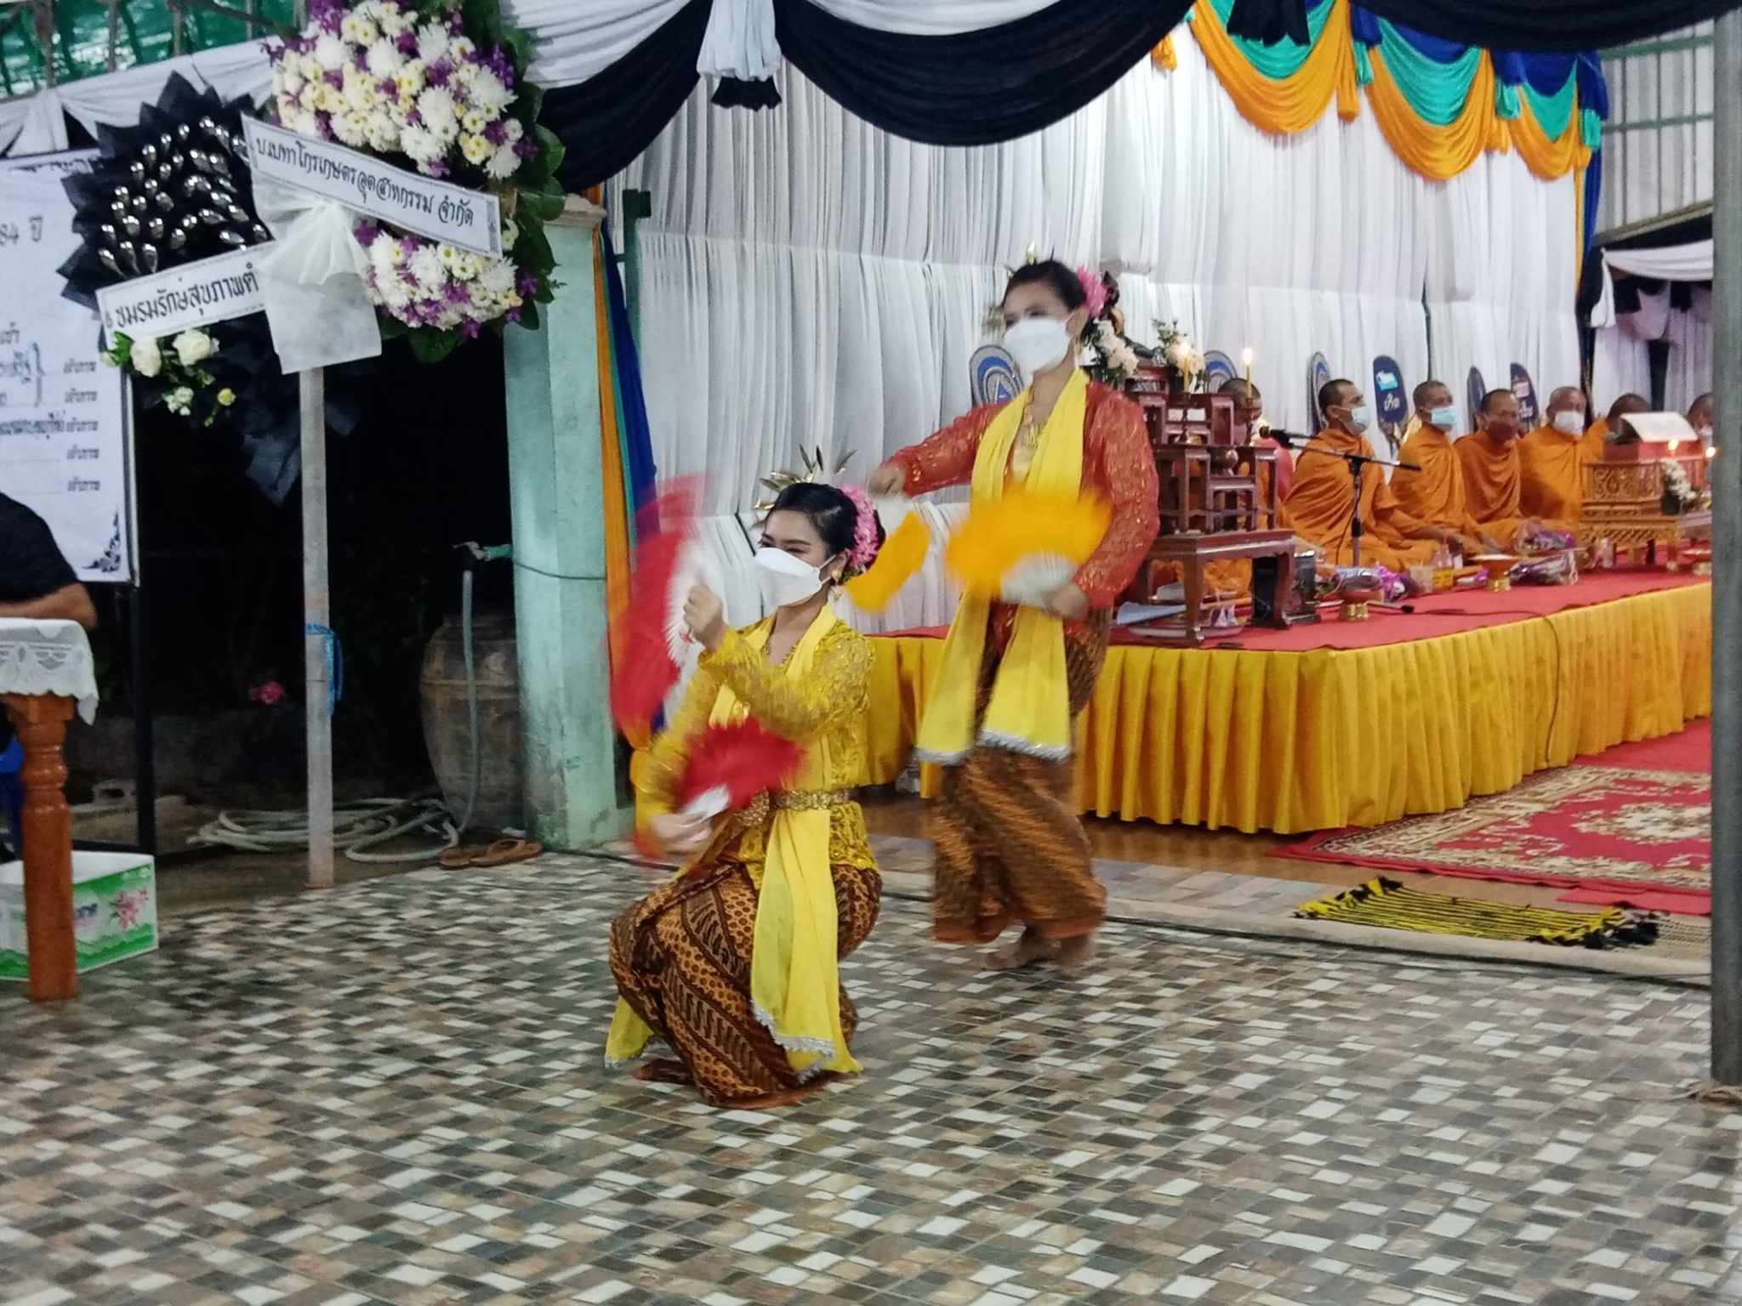
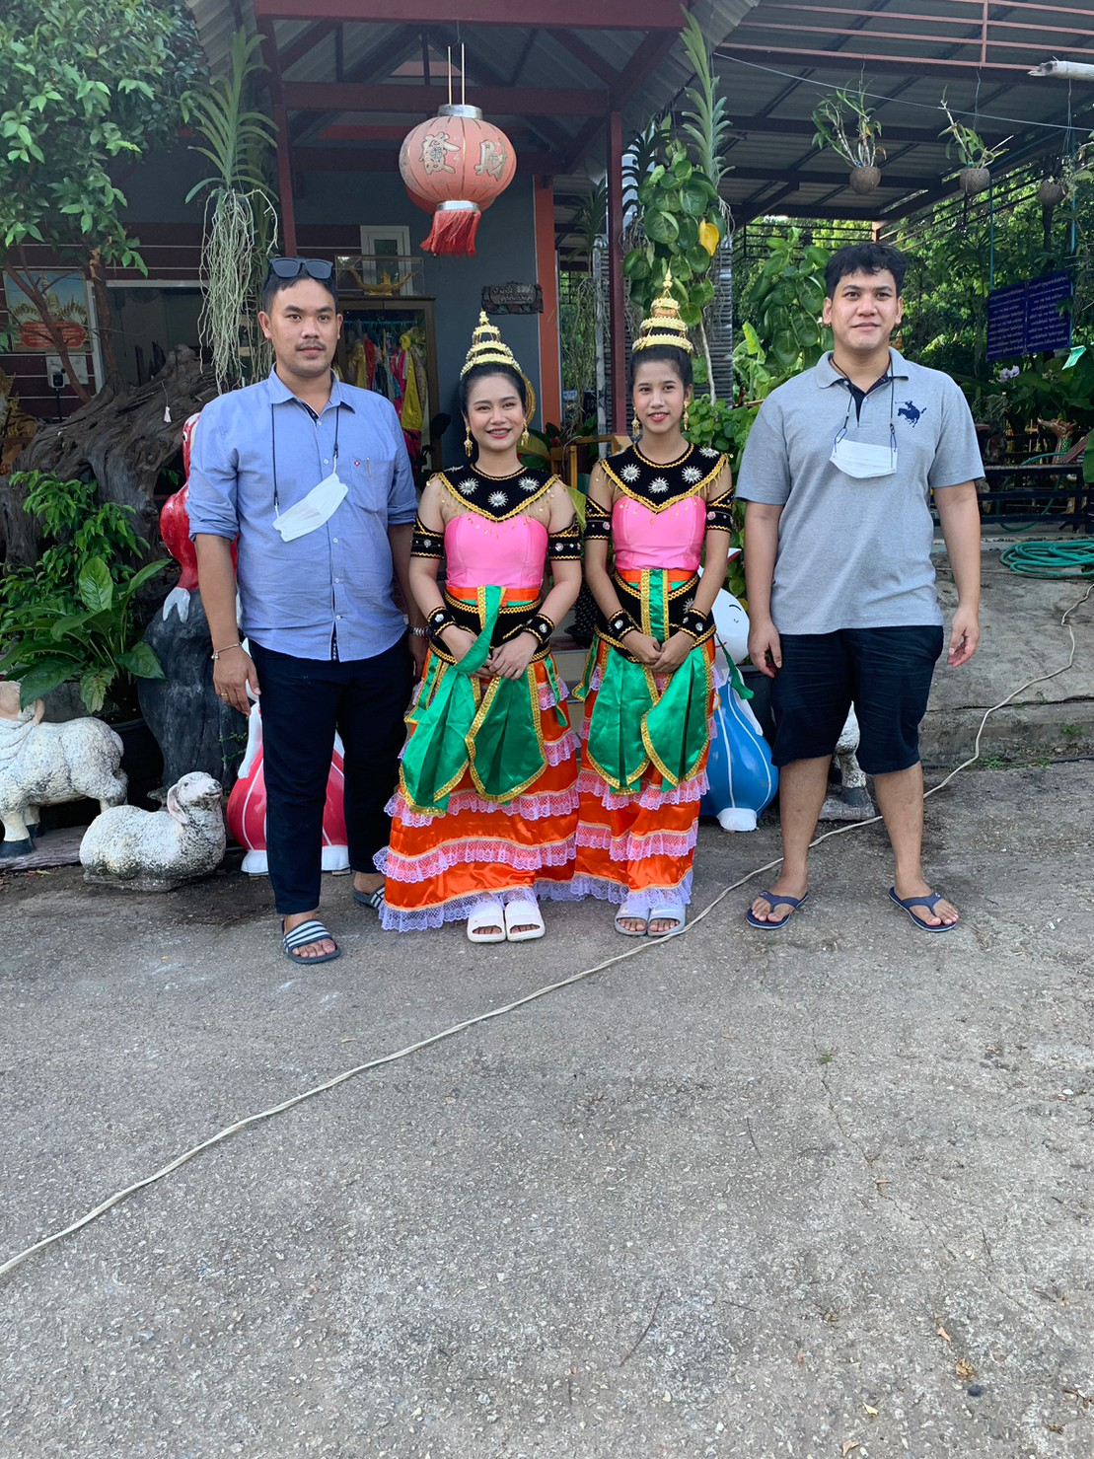นำนางรำแกร่งศิลป์ ทำการแสดงรำแก้บน ตามที่เจ้าภาพติดต่อมา

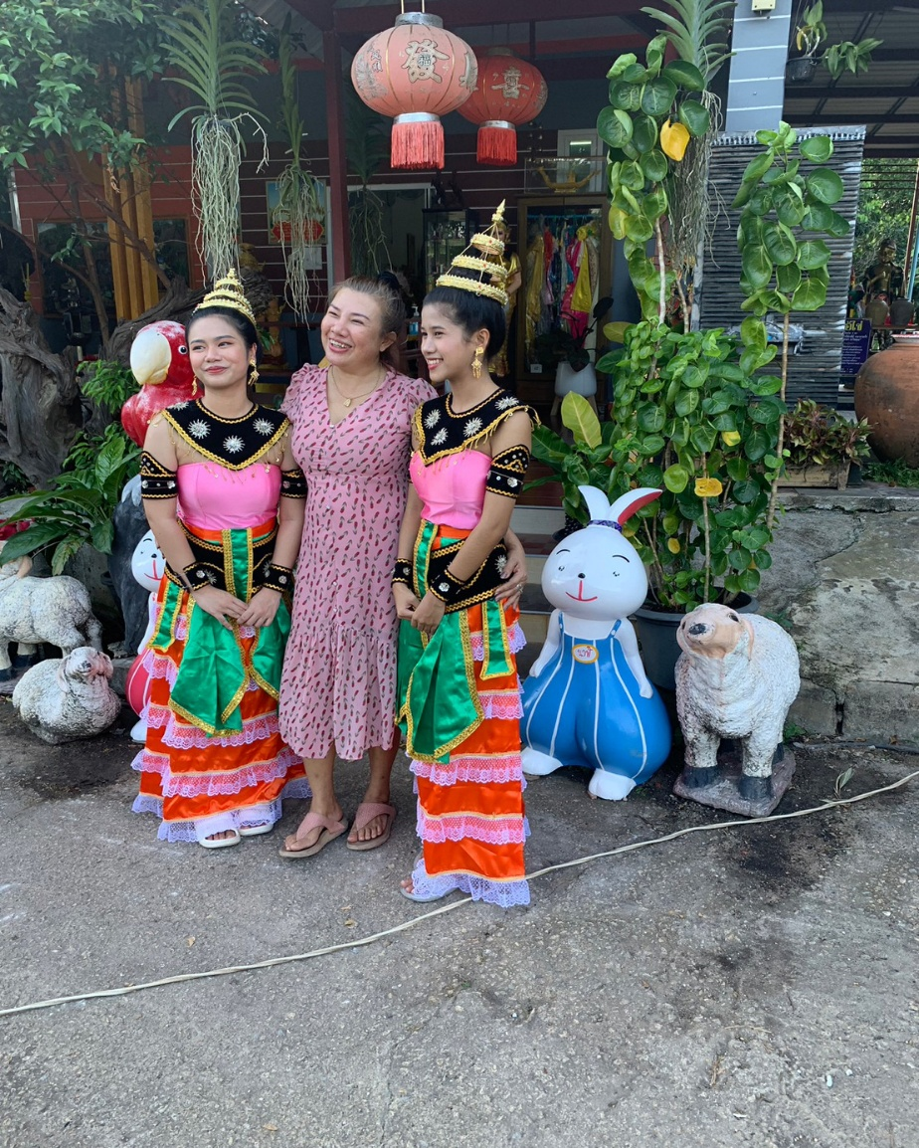
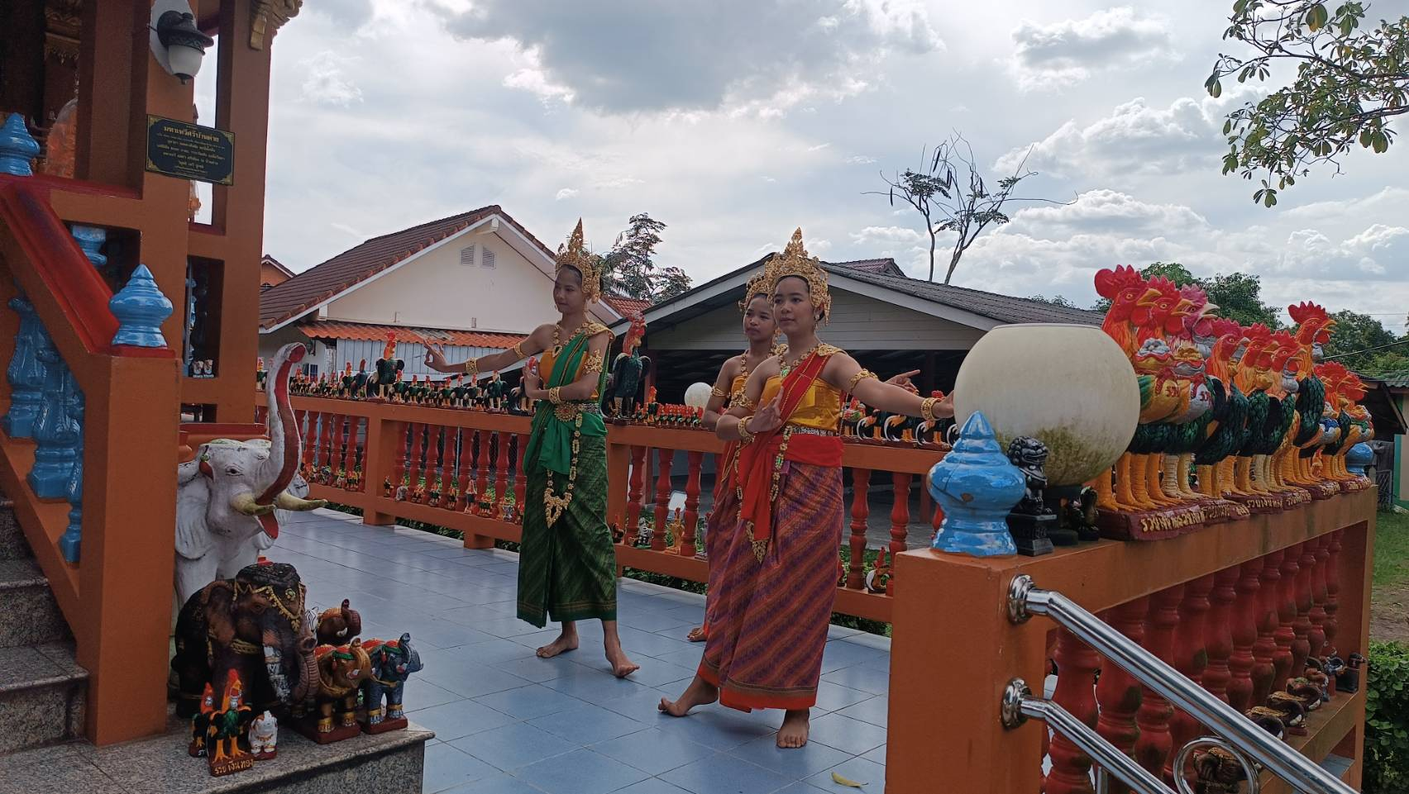นำนางรำแกร่งศิลป์ ทำการแสดงรำแก้บน ณ ศาลเจ้าแม่หลักเมืองอำเภอบ้านค่าย

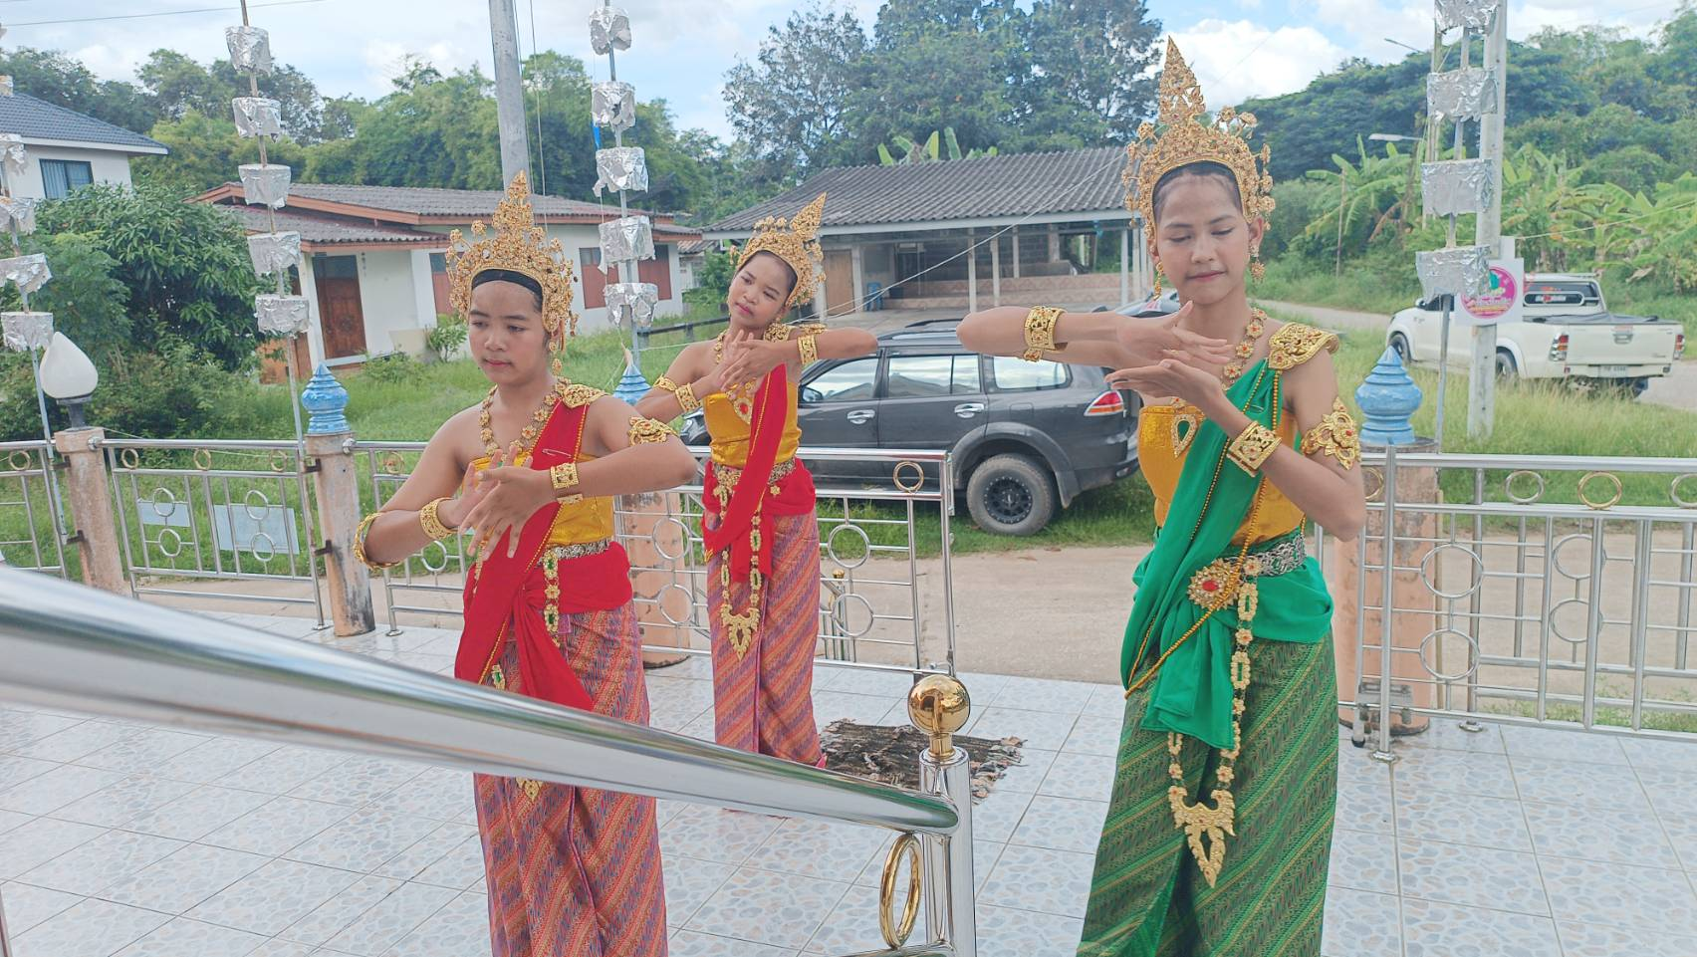นำนางรำแกร่งศิลป์ ทำการแสดงรำแก้บน ณ ศาลพ่อหลักเมืองปู่ท้าวอู่ทอง
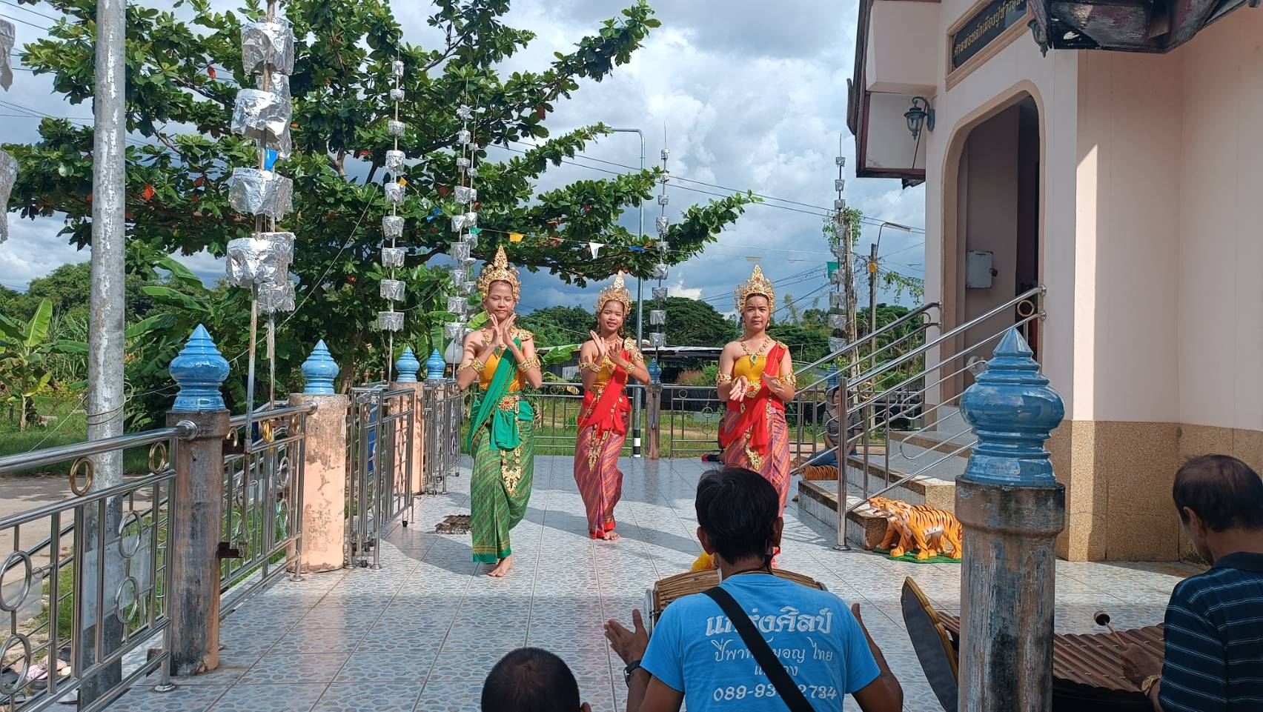นำนางรำแกร่งศิลป์ ทำการแสดงรำแก้บน ณ ศาลหลักเมือง อำเภอบ้านค่าย

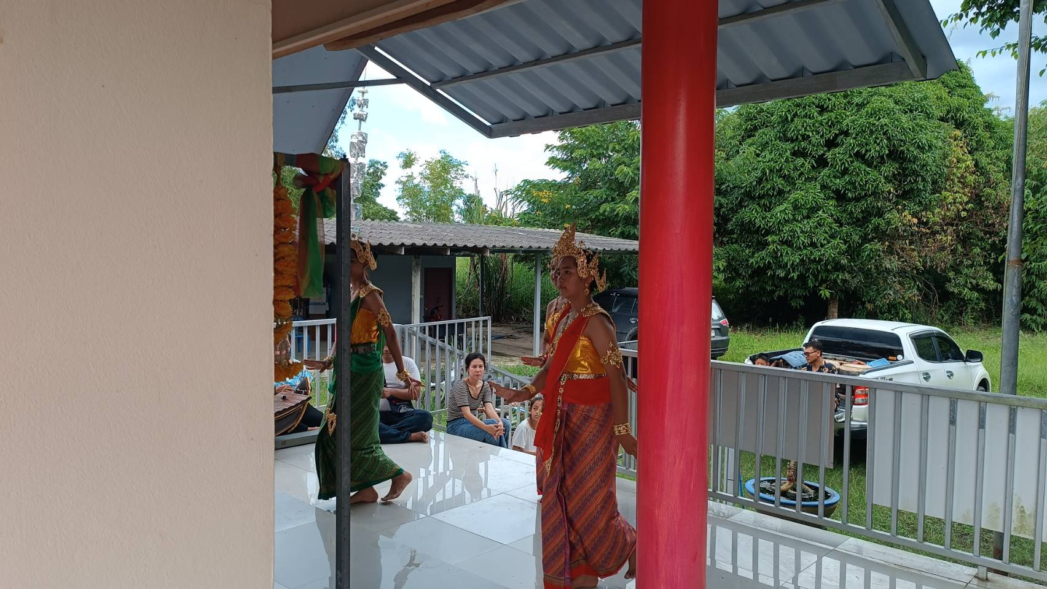นำนางรำแกร่งศิลป์ ทำการแสดงรำแก้บน ณ ศาลเจ้าพ่อปู่พรหมนารายณ์หัสดินนาคราช อำเภอบ้านค่าย
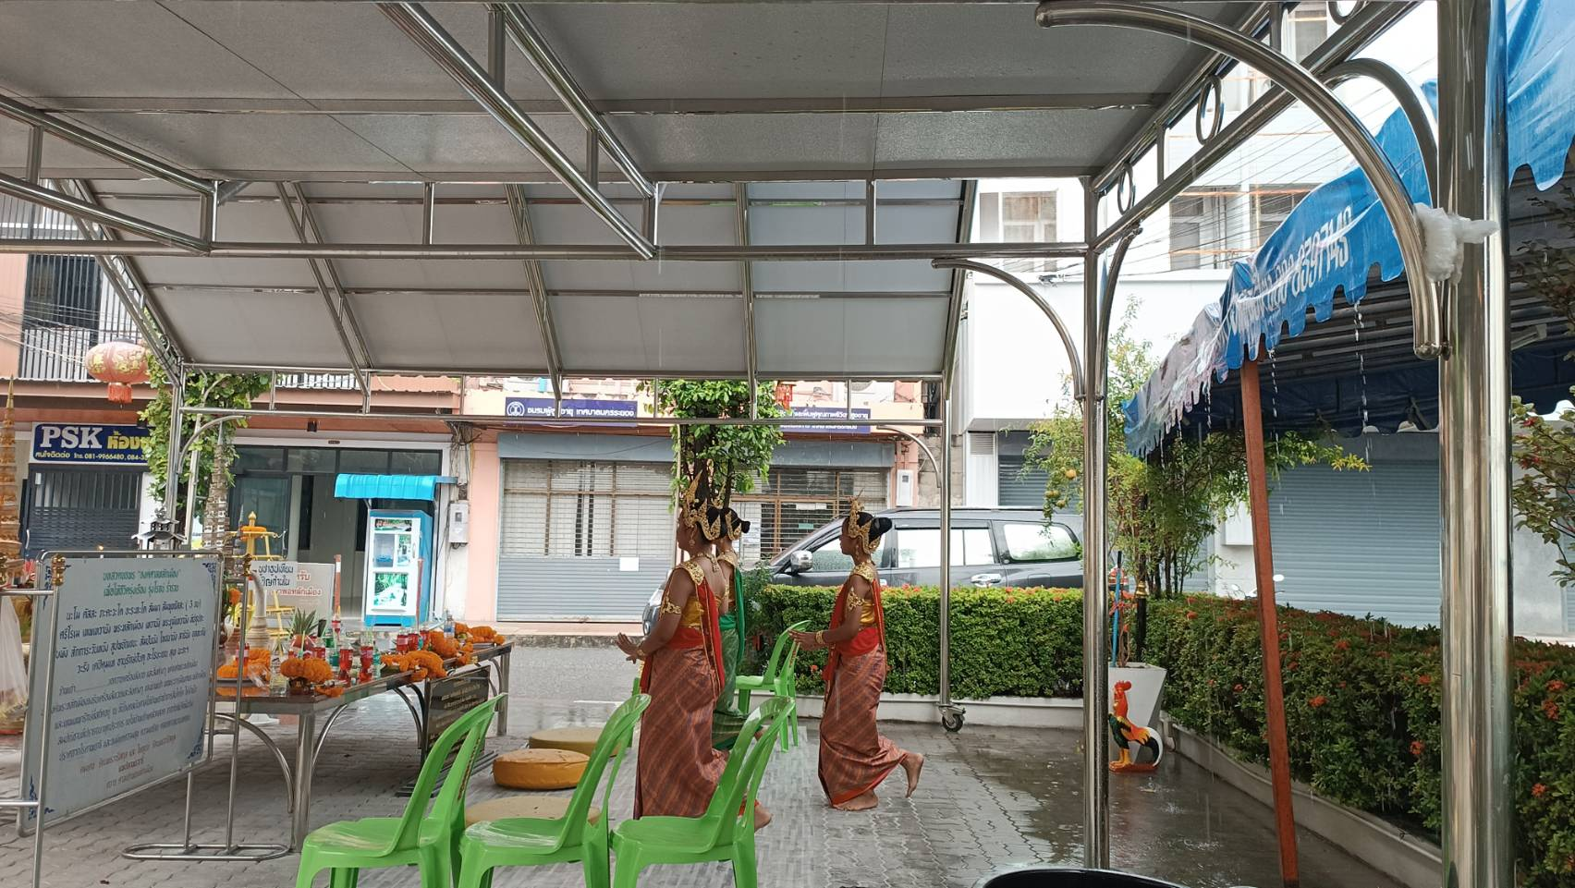นำนางรำแกร่งศิลป์ ทำการแสดงรำแก้บน ณ ศาลหลักเมืองระยอง

นำนางรำแกร่งศิลป์ ทำการแสดงรำแก้บน ณ บ้านเรือนไทยเก่า อำเภอนิคมพัฒนา
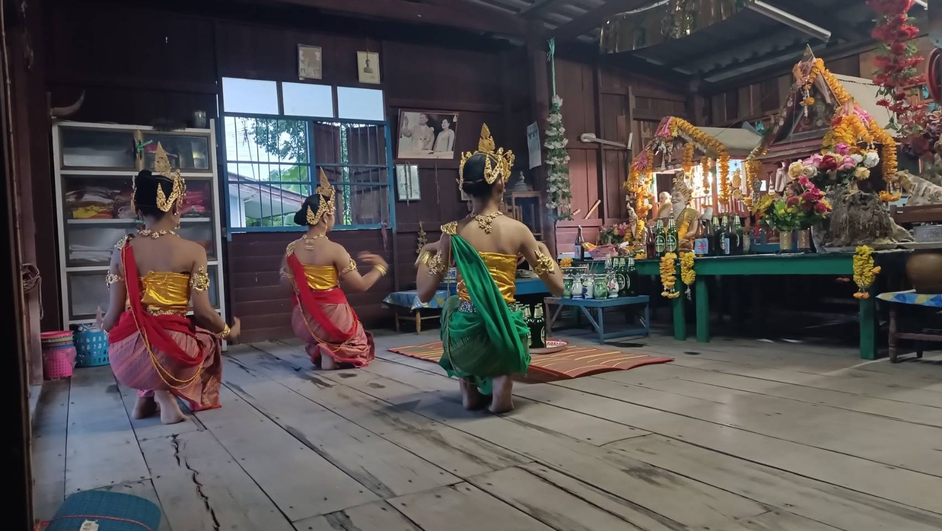

งานพิธีต้อนรับเงินขวัญถุงกองทุนแม่ของแผ่นดิน หมู่ที่ 9 ตำบลตะพง อำเภอเมือง จังหวัดระยอง
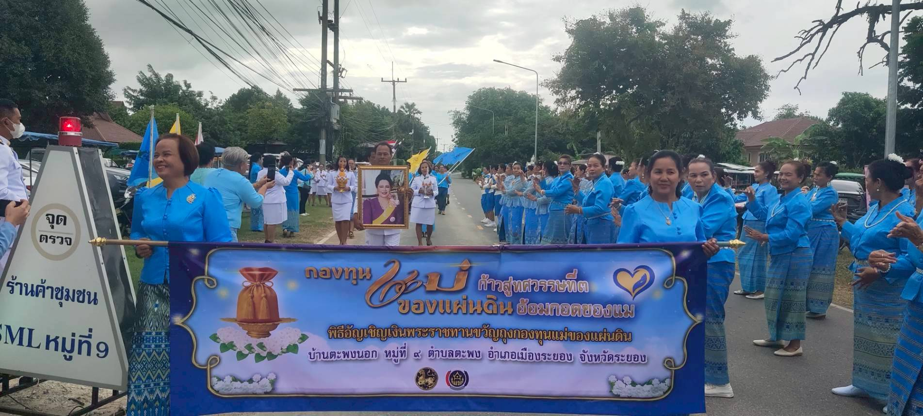

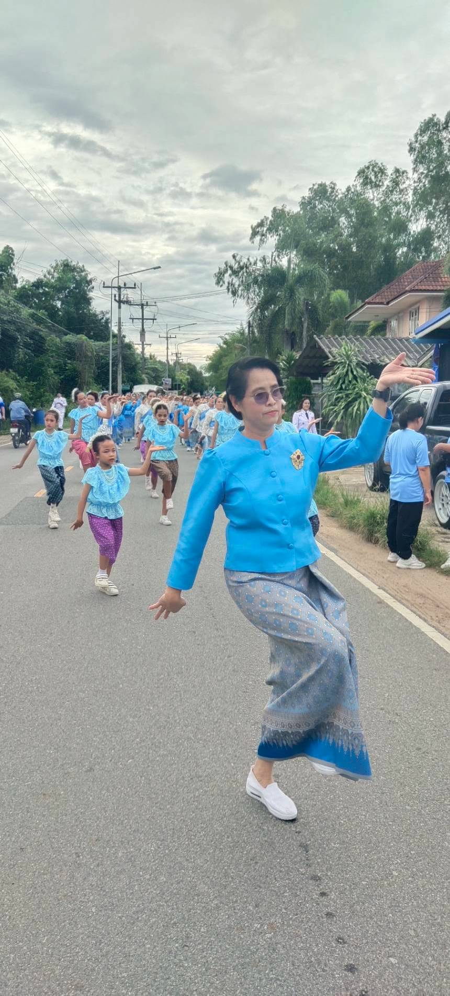

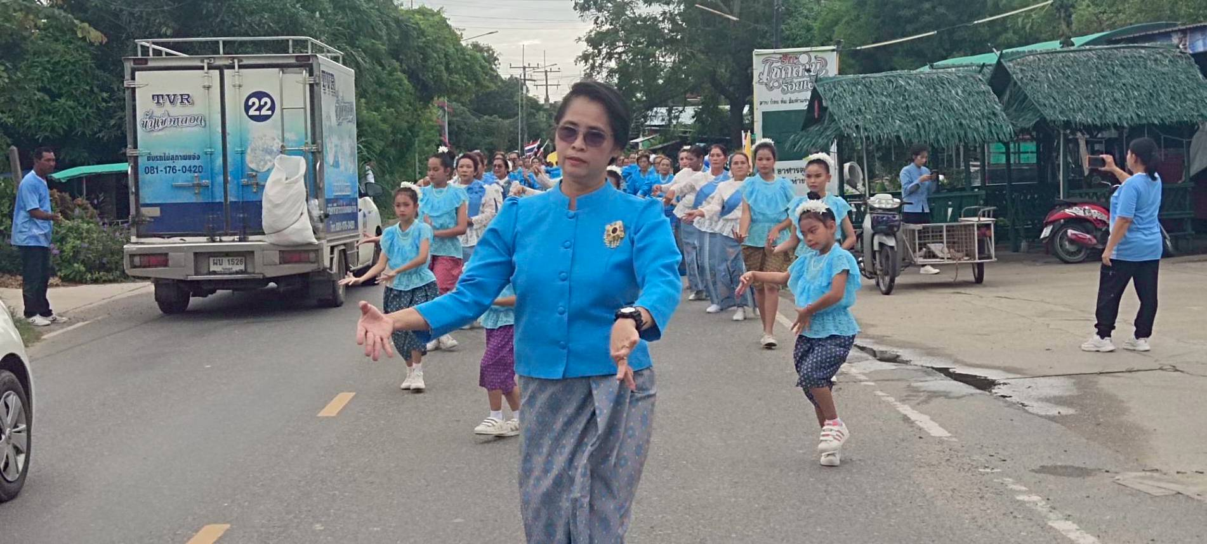

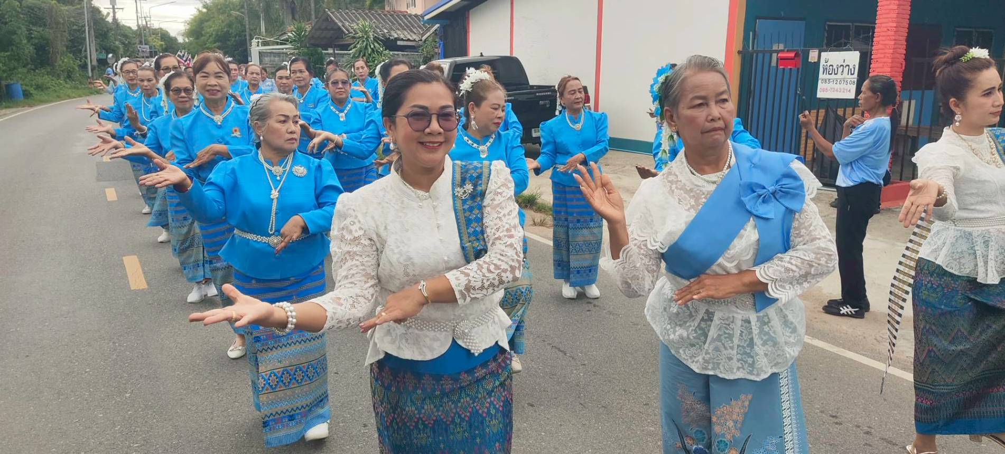
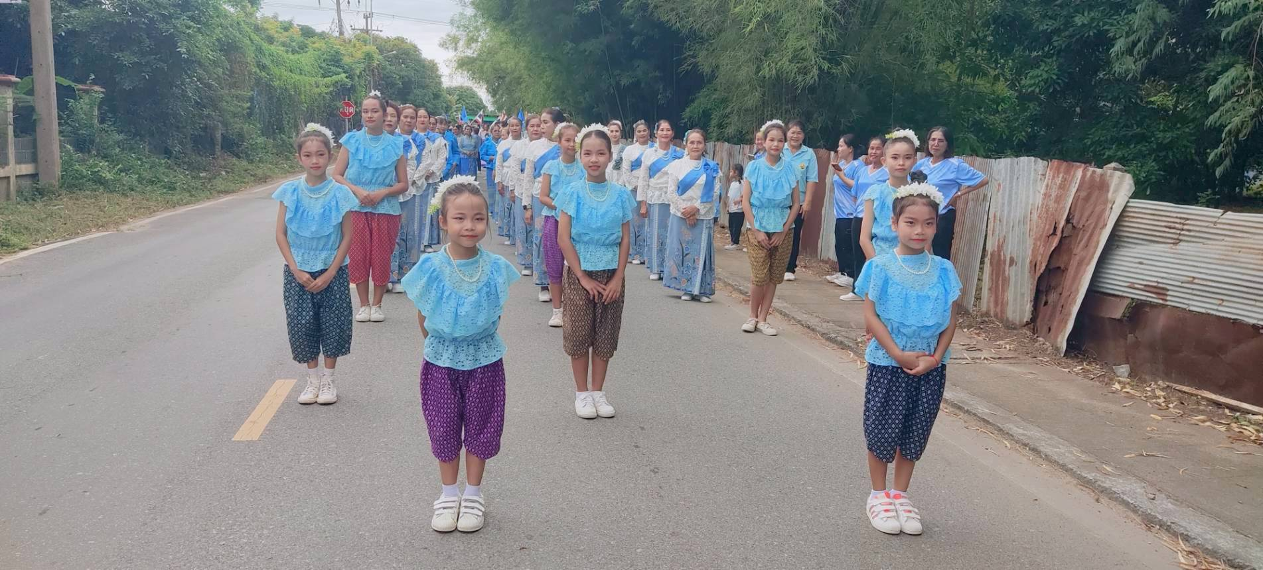

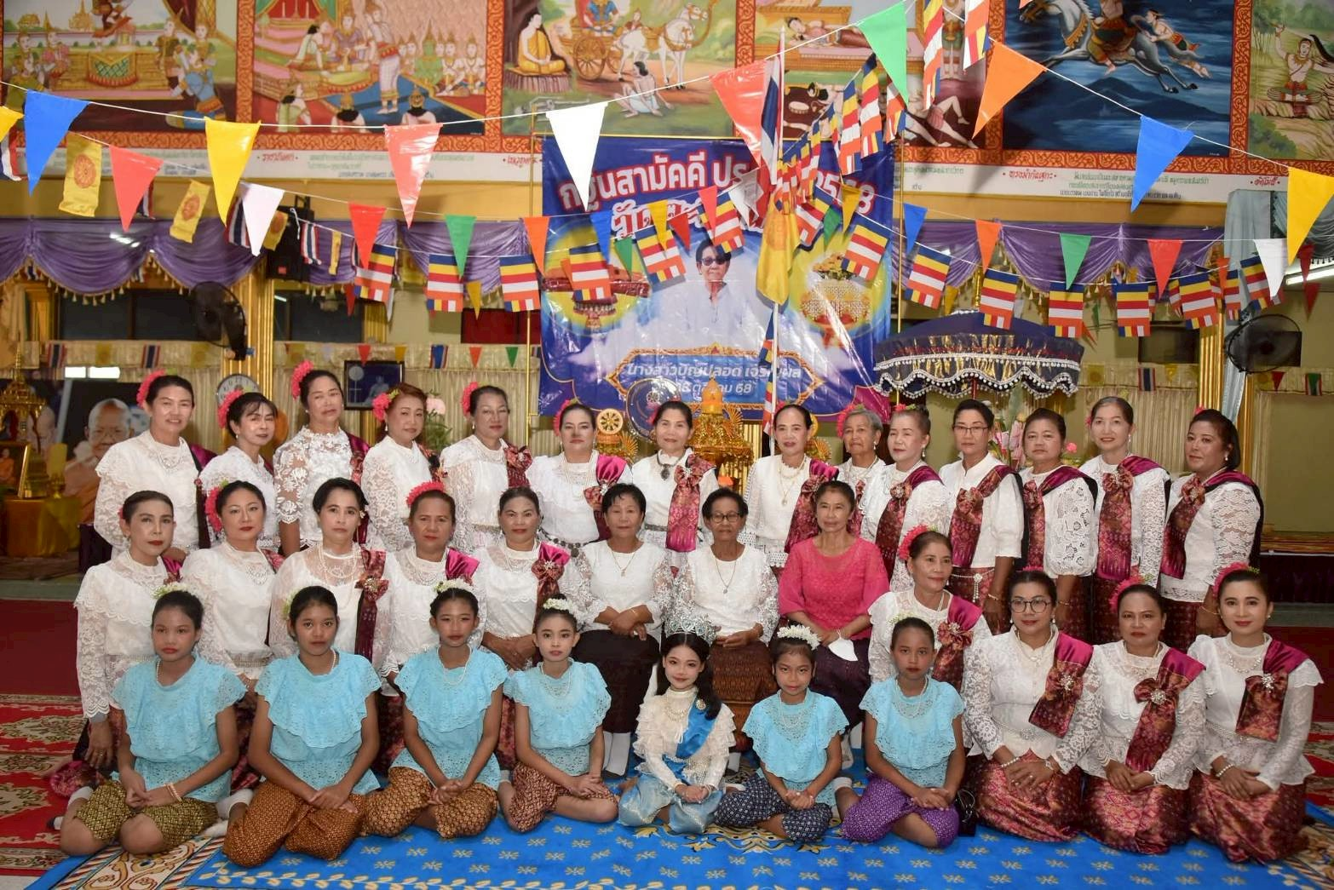งานทอดกฐินสามัคคี ประจำปี 2569 ณ วัดตะพงนอก ต.ตะพง อ.เมือง จ.ระยอง
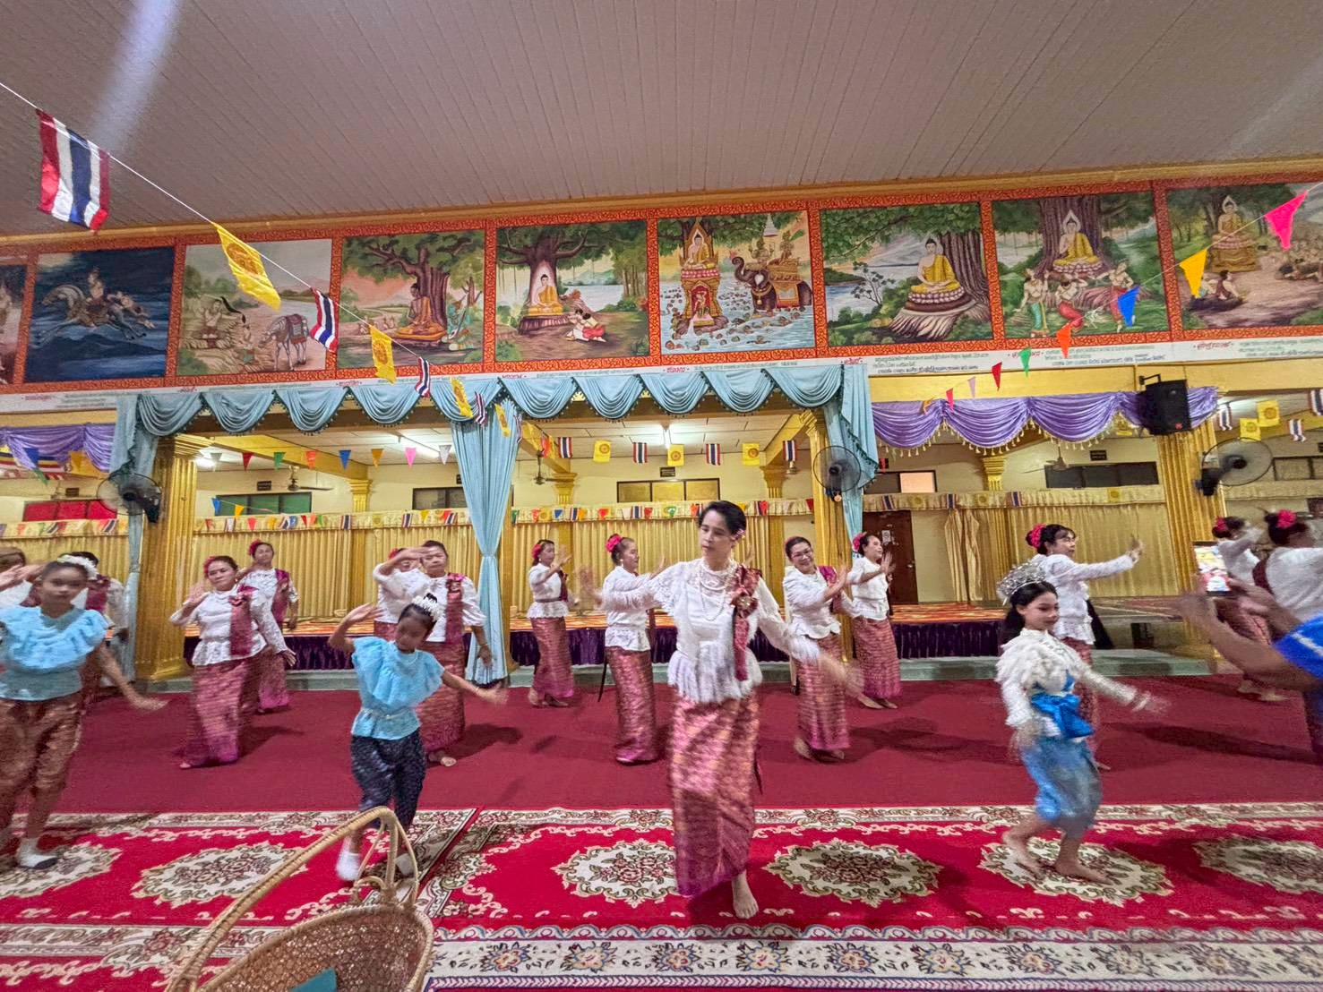
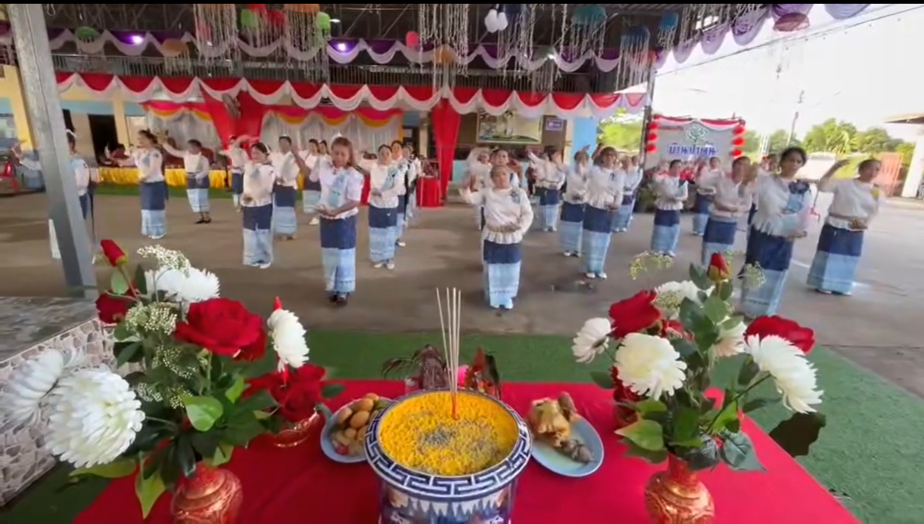
งานประจำปีศาลเจ้าพ่อป่าคั่น ม.10 ต.ตะพง อ.เมือง จ.ระยงอ

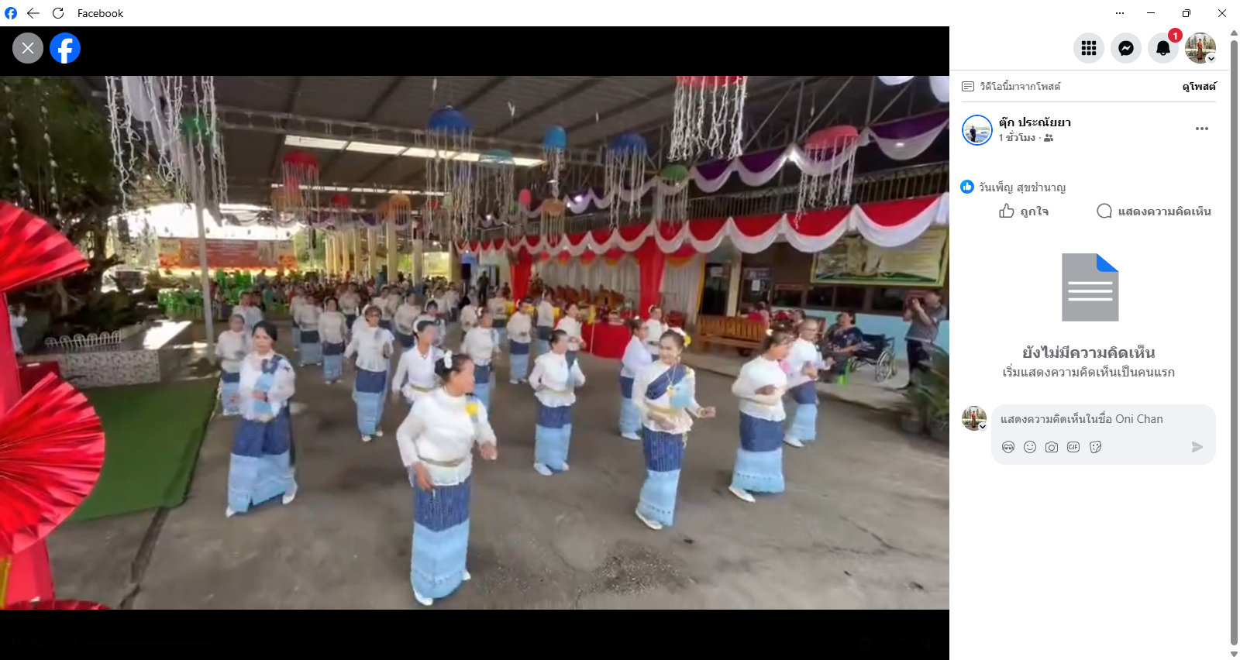

ร่วมกิจกรรมจิตอาสาทำความสะอาดชายหาด

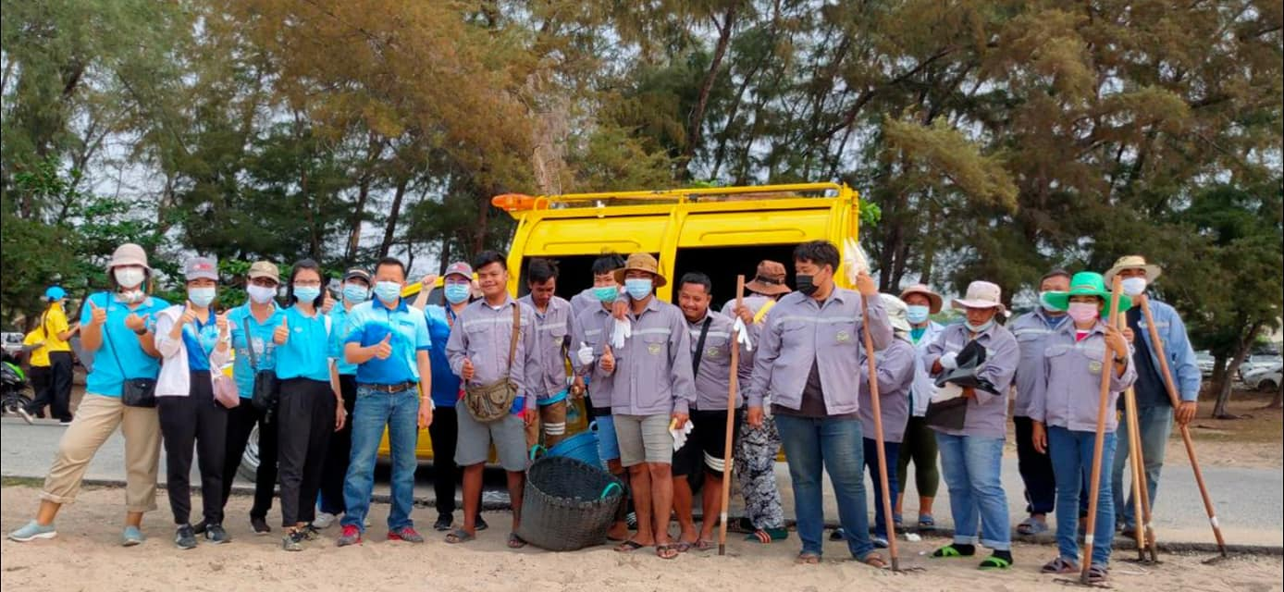
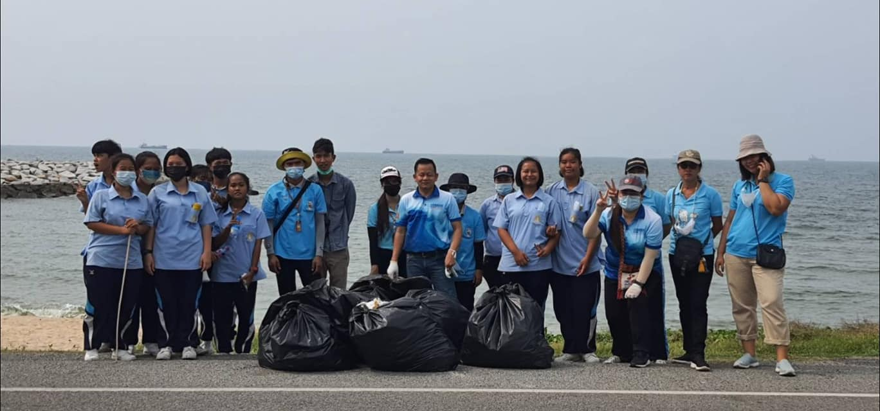

ทำการสอนให้กับพนักงานในหน่วยงานราชการ
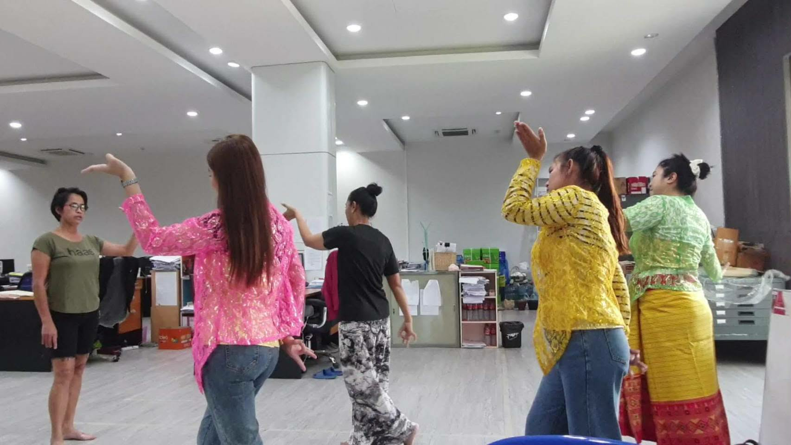
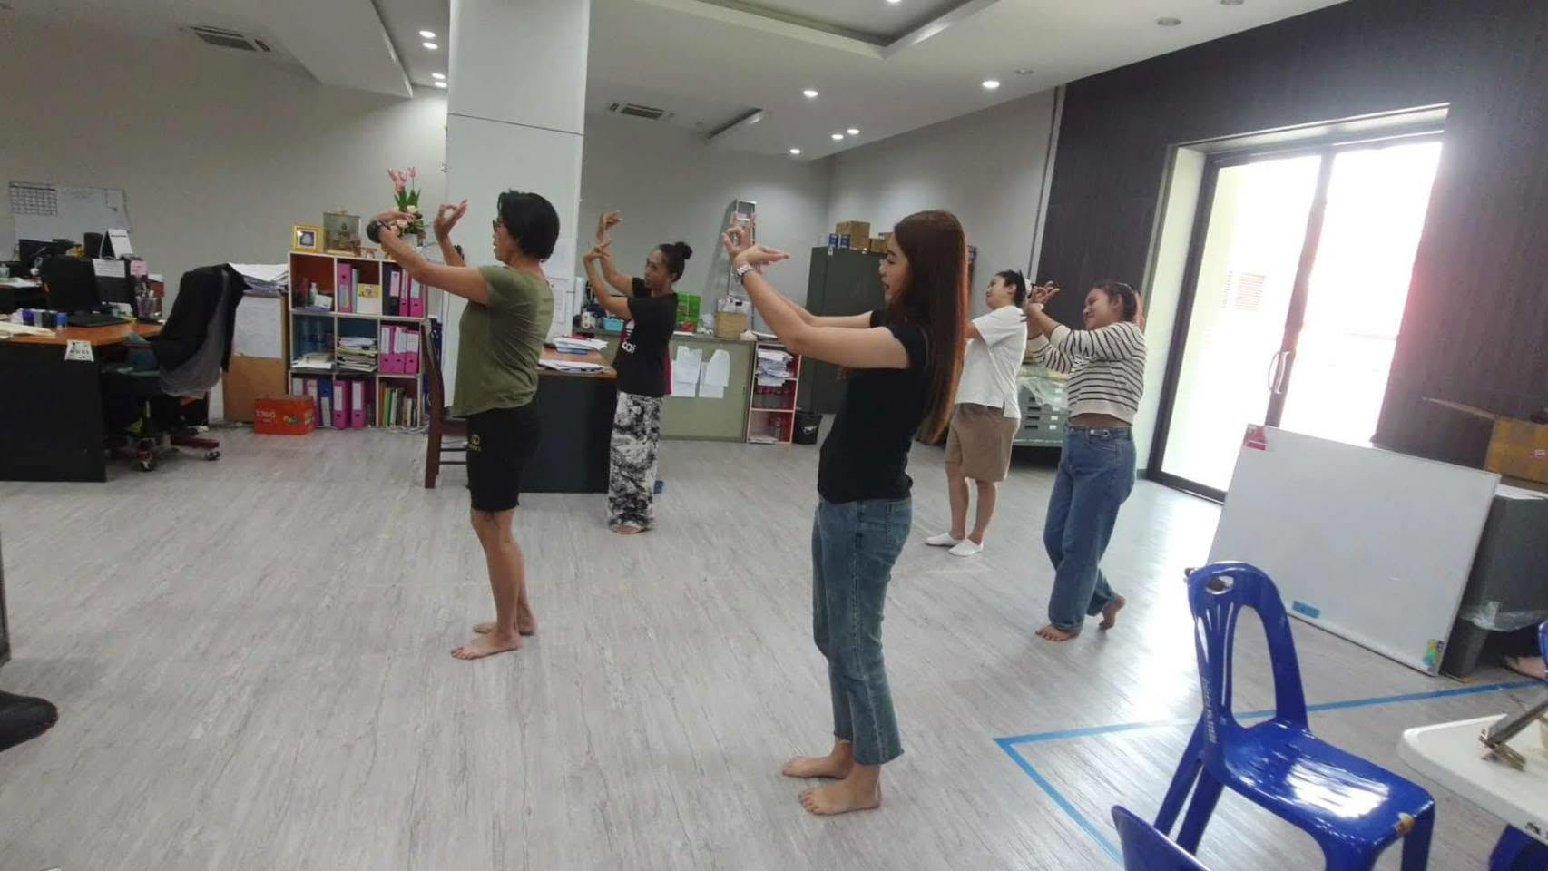

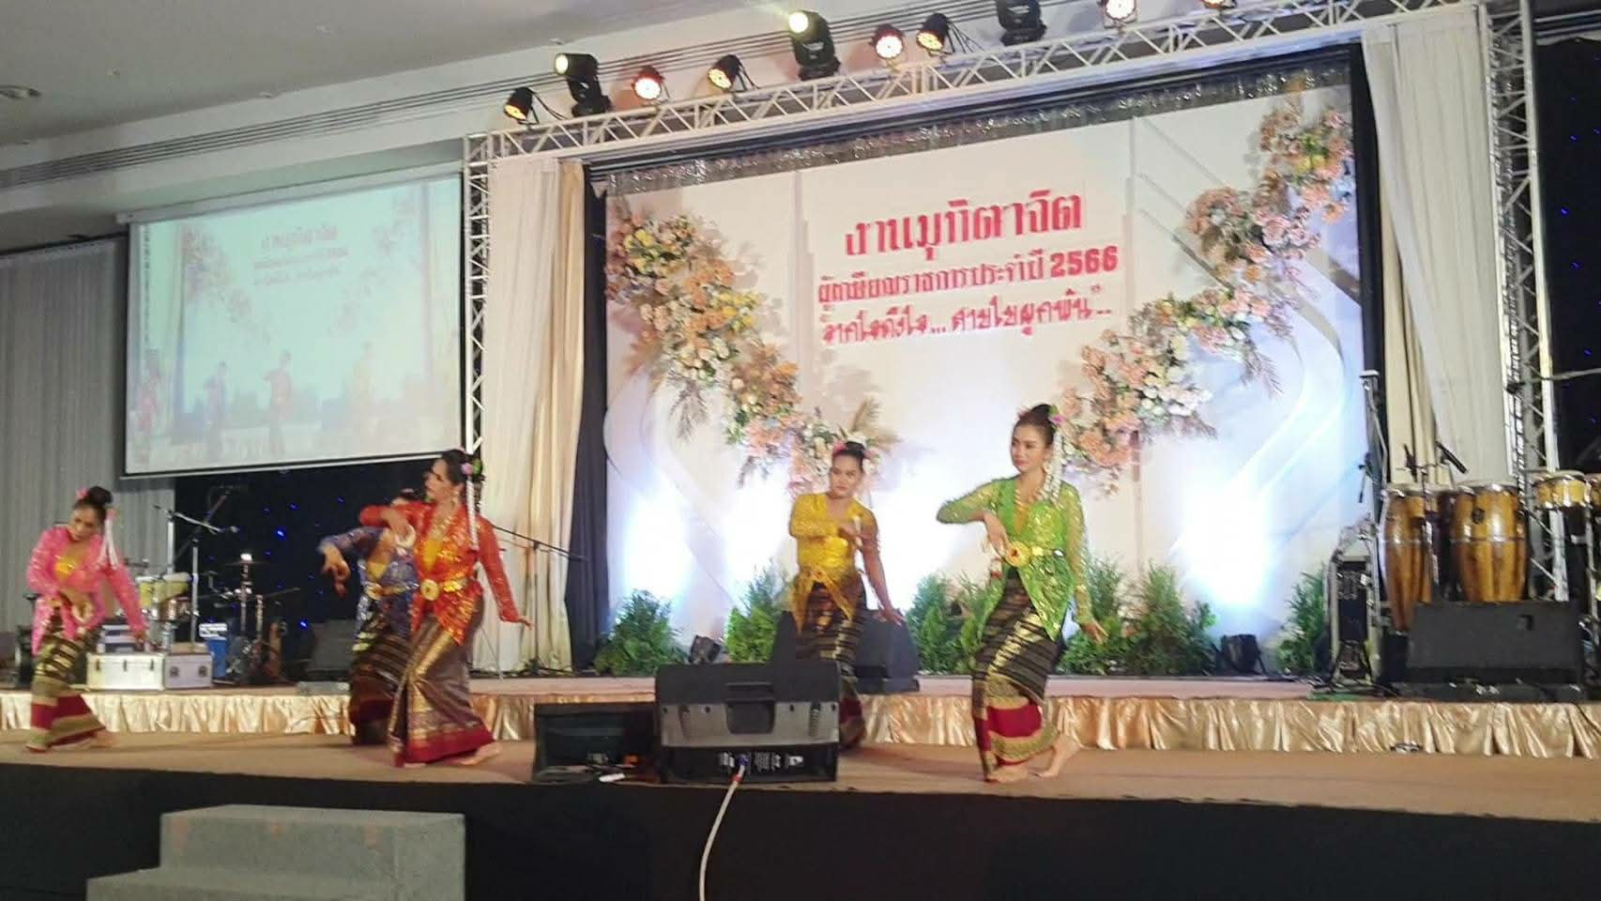
นำพนักงานหน่วยงานราชการแสดงงานวันเกษียณอายุราชการ

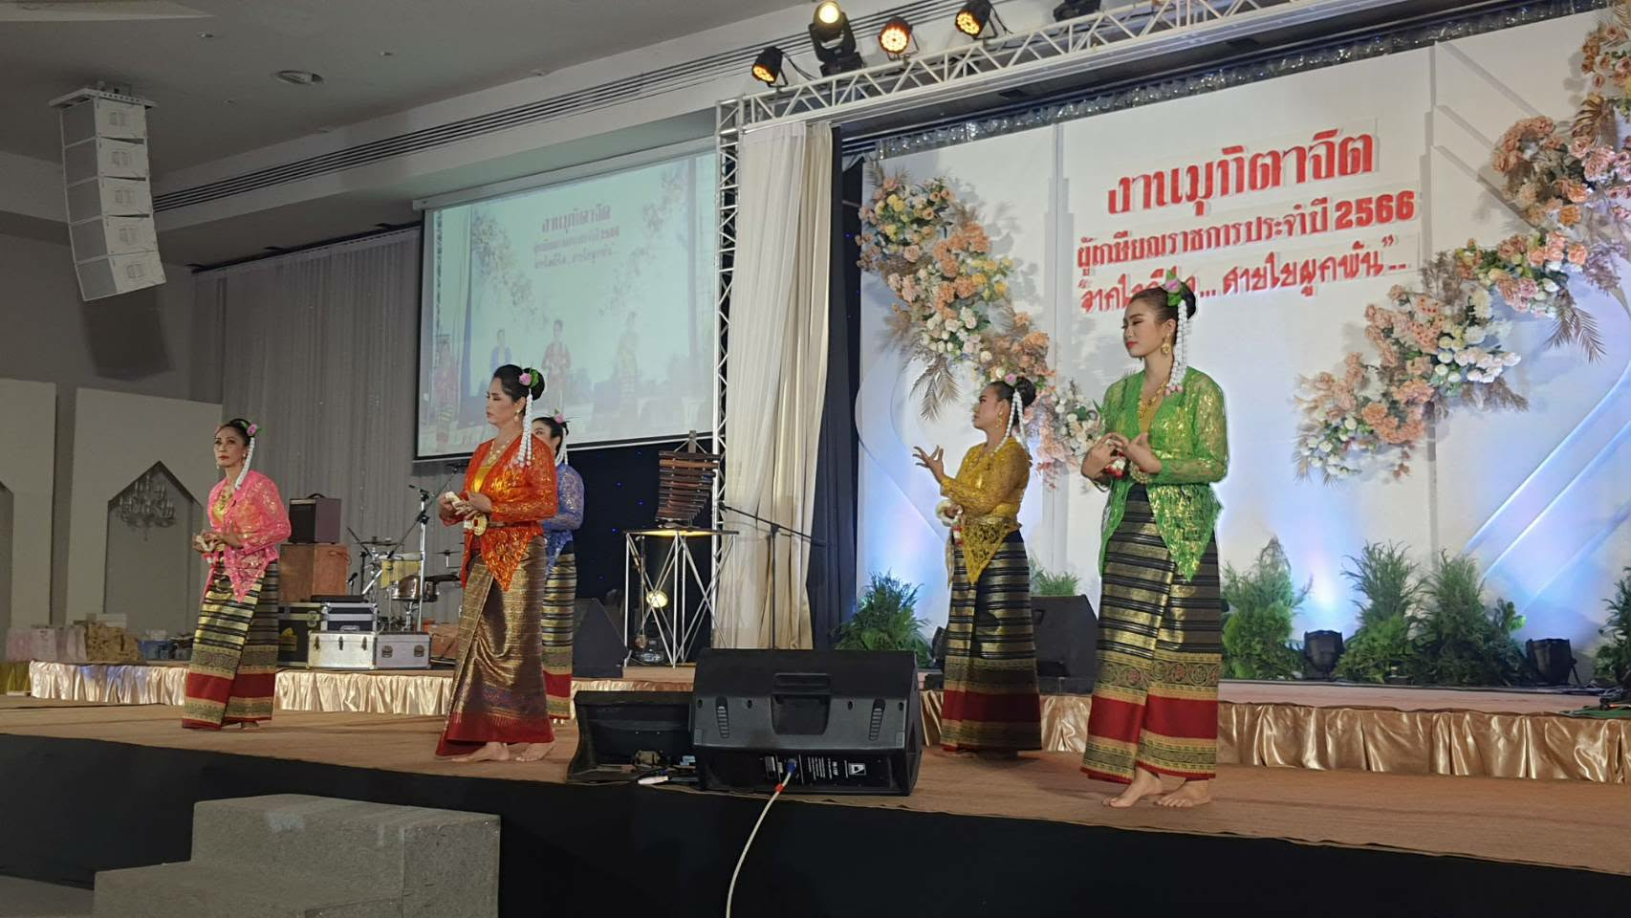

ภาพถ่ายผลงาน
ประกอบการพิจารณา

